***Automatización***

***y***

***Clústers***





**Marco Batista Calado**

**Ruben Agyakwa Delgado**

**Enrique Gonzalez de Anleo Aliaga**

**Jerome-Paul Gamboa Cuison**

**Abel Encinas Soriano**

**Daniel Torija Perez**

**Joan Villafuerte Heras**

**Índice:**

**Clusters** **4**

Definición: 5

Conceptos: 5

Balanceo de carga: 5

Orquestación o automatización: 6

Tipos de máquinas: 6

Máquinas físicas: 6

Máquinas virtuales: 6

Instancias de cloud: 6

Tipos de Clusters: 7

Cluster de Alto Rendimiento: 7

Cluster de Alta Disponibilidad: 7

Almacenamiento: 7

Conceptos: 7

SAN (Storage Area Network): 7

Sistemas de ficheros distribuidos: 8

DRBD: 8

Modelo de programación: 9

Tipos de transformaciones: 10

Narrow transformation: 10

Wide transformation: 10

Programas y Prácticas: 12

Apache Spark: 12

Ganglia: 22

Heartbeat: 24

ROCKS: 33

ABC LINUX: 38

FailOver Windows: 50

**Automatización** **52**

Definición: 53

Ventajas: 53

Desventajas: 53

Tipos: 54

Macros: 54

Automatización de procesos IT: 54

Automatización Robotica de procesos: 54

Programas y Prácticas: 55

Pulover’s Macro Creator: 55

UI Path (Windows): 62

Zapier (Windows): 66

Scheduled Cron Jobs desde Webmin (Gráfico)(Linux): 71

Selenium: 73

Python: 74

AT: 76

Anacron: 77

Crontab: 77

CRON: 78

VBScript: 78

NINITE: 79

CHOCOLATEY: 81

FLATPAK: 85

SNAPCRAFT: 89

Google Apps Script: 91

Active Directory: 101

**Bibliografías:** **104**

# Clusters



## **Definición:**

Un cluster es un sistema basado en la unión de varios servidores que trabajarán de forma paralela como si de uno solo se tratara, es decir, tenemos un servidor formado por otros servidores. Podemos tener un cluster de 2, 10, 20 ó 100 servidores. Cuantos más servidores tengamos, más potencia de *hardware* estará disponible.

## 

## **Conceptos:**

Un cluster es un conjunto de equipos independientes que realizan alguna tarea común en la que se comportan como un solo equipo.

* Ofrece uno o varios de los siguientes servicios:
  + Alto rendimiento representa la capacidad de procesar datos y realizar cálculos complejos a velocidades muy altas.
  + Alta disponibilidad la alta disponibilidad (HA) es la capacidad de garantizar la continuidad de los servicios
  + Balanceo de carga
  + Escalabilidad capacidad de adaptación y respuesta de un sistema con respecto al rendimiento del mismo a medida que aumentan de forma significativa el número de usuarios del mismo.
* Surgieron como alternativa al crecimiento vertical de los ordenadores: Al aumentar los requisitos computacionales, en vez de sustituir el equipo por uno nuevo más potente, se añade una máquina más y se crea un cluster entre ambas.
* Con la generalización del uso de tecnologías de virtualización y cloud computing, los clústeres se están convirtiendo en componentes comunes en todo tipo de instalaciones.
* Los equipos dentro de un cluster reciben el nombre de nodos.

### 

### **Balanceo de carga:**

* Es una propiedad que permite repartir el trabajo entre varios nodos del cluster.
* Se utiliza algún algoritmo para el reparto de tarea entre los nodos del cluster: aleatorio, round robin, carga de los nodos, tiempo de respuesta, . . .
* Aunque no es habitual, se puede implementar un cluster de balanceo de carga que no incluya alta disponibilidad.

### 

### **Orquestación o automatización:**

* Configuration Management Software (CMS), también se utilizan los términos orchestration y automatization
* No se puede pensar en elasticidad sin un sistema totalmente automático de configuración de los nodos
* Un sistema de orquestación o automatización permite crear máquinas virtuales, instancias de cloud, instalar paquetes, configurar servicios o utilizar plantillas de forma totalmente automática
* Los administradores de sistemas se centran cada vez más en crear recetas y plantillas para sus despliegues
* Puppet, chef, salt, ansible, . . .

| **Mascotas (Escalado vertical)** | **Ganado (Escalado Horizontal)** |
| --- | --- |
| * Tienen nombre * Son únicas * Se las cuida y mantiene | * Número en vez de nombre * Indistinguibles entre sí * Cuando no sirven, se sustituyen |
| * Máquinas físicas o virtuales | * Clusters e instancias de cloud |

“Future application architectures should use Cattle but Pets with strong configuration management are viable and still needed”. Tim Bell

## **Tipos de máquinas:**

### **Máquinas físicas:**

La solución tradicional. Salvo para situaciones específicas,

está en progresivo desuso por ser la opción más costosa.

### **Máquinas virtuales:**

Mucho más versátil que el uso de máquinas físicas ya que permite ajustar las características de los equipos a las necesidades reales. Se puede crear un cluster de máquinas virtuales en un solo equipo físico.

### **Instancias de cloud:**

Añade dos nuevos conceptos que se adaptan muy bien a la tecnología de clústeres: automatización y elasticidad Obviamente pueden utilizarse distintas combinaciones de las tres opciones anteriores.

### 

## **Tipos de Clusters:**

### **Cluster de Alto Rendimiento:**

* High Performance Computing Cluster o HPC cluster.
* Se suelen utilizar equipos físicos.
* Imprescindibles para cálculos complejos que requieran gran capacidad computacional.
* En la mayor parte de los casos, los grandes ordenadores han sido sustituidos por clústeres de equipos ”convencionales” (arquitectura x86).
* Se utilizan principalmente en centros de investigación, ingeniería y otras actividades que requieran cálculos complejos.

### **Cluster de Alta Disponibilidad:**

* High availability (HA)
* Implementa tolerancia a fallos (failover) para garantizar el servicio en caso de que ocurra fallos.
* Utiliza nodos redundantes que sustituyen o complementan a los existentes.
* Se suelen implementar con balanceo de carga para repartir las peticiones entre varios nodos.
* Ampliamente utilizado en servicios de Internet .

## **Almacenamiento:**

### **Conceptos:**

* Los sistemas de ficheros tradicionales solo pueden montarse en un equipo.
* Es muy común compartir ficheros en red en el esquema conocido como NAS (Network-Attached Storage), donde una aplicación permite el acceso a ficheros a distintos clientes.
* NAS utiliza los conocidos protocolos NFS, CIFS, FTP, HTTP, . . .
* En muchos casos, los clusters requieren algún sistema de almacenamiento compartido con más propiedades (acceso a nivel de bloque, concurrencia, tolerancia a fallos o mayor escalabilidad, por ejemplo).

### **SAN (Storage Area Network):**

* Una red de almacenamiento (SAN) es una red dedicada que ofrece almacenamiento a nivel de bloque.
* Una SAN está compuesta por nodos de almacenamiento, redes de alta velocidad (Gigabit Ethernet, 10G Ethernet, Myrinet o Infiniband) y el resto de nodos
* Un dispositivo de bloques puede ser un disco, una partición, un volumen lógico, . . .
* Los protocolos iSCSI, Fibre Channel (FC) o ATA over Ethernet (AoE) utilizados en SAN, permiten que los nodos manejen un dispositivo de bloques remoto como un dispositivo de bloques local
* Para que varios nodos puedan montar el mismo dispositivo de bloques, deben utilizar un sistema de ficheros para SAN, como Oracle Cluster File System (OCFS) o Red Hat Global FileSystem (GFS).

### 

### **Sistemas de ficheros distribuidos(DFS):**

* No necesitan utilizar los protocolos iSCSI, FC o AoE porque utilizan su propio protocolo para comunicar cliente y servidor.
* El objetivo de un sistema de ficheros distribuidos es proporcionar almacenamiento remoto a sus clientes de forma transparente, ya que estos lo verán como si se tratase de local.
* Los sistemas de ficheros distribuidos deben poseer tolerancia a fallos, gran escalabilidad, utilización en sistemas heterogéneos y control de concurrencia entre otras propiedades
* Algunos de los sistemas de ficheros distribuidos son:
  + Lustre
  + Ceph
  + Google FileSystem (GFS)
  + GlusterFS
  + Windows DFS

### 

### **DRBD:**

* Distributed Replicated Block Device.
* Una opción específicamente desarrollada para clústeres de alta disponibilidad.
* Se replica un determinado dispositivo de bloques por una red dedicada.
* Se denomina por analogía Network based RAID1.
* Puede utilizarse en modo síncrono o asíncrono.
* Incluido en el kernel linux desde la versión 2.6.33

## 

## **Modelo de programación(Apache):**

Un programa típico se organiza de la siguiente manera:

1. A partir de una variable de entorno llamada context se crea un objeto RDD leyendo datos de ficheros, bases de datos o cualquier otra fuente de información.
2. Una vez creado el RDD inicial se realizan transformaciones para crear más objetos RDD a partir del primero. Dichas transformaciones se expresan en términos de programación funcional y no eliminan el RDD original, sino que crean uno nuevo.
3. Tras realizar las acciones y transformaciones necesarias sobre los datos, los objetos RDD deben converger para crear el RDD final. Este RDD puede ser almacenado.

Un pequeño ejemplo de código en Python que cuenta el número de palabras que contiene un archivo sería el siguiente:

my_RDD = spark.textFile("hdfs://...") words = my_RDD.flatMap(lambda line : line.split(" ")) .map(lambda word : (word, 1)) .reduceByKey(lambda a, b : a + b) words.saveAsTextFile("hdfs://...")

Cuando el programa comienza su ejecución crea un grafo similar al de la figura siguiente en el que los nodos son objetos RDD y las uniones entre ellos son operaciones de transformación. El grafo de la ejecución es un DAG y, cada grafo es una unidad atómica de ejecución. En la figura siguiente, las líneas rojas representan transformación y las verdes operación.

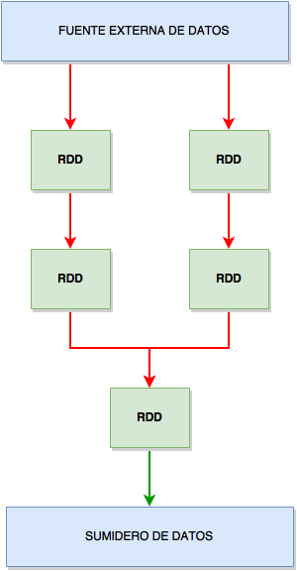

## **Tipos de transformaciones:**

Es muy posible que los datos con los que se necesite tratar estén en diferentes objetos RDD, por lo que Spark define dos tipos de operaciones de transformación:

### **Narrow transformation:**

Se utiliza cuando los datos que se necesitan tratar están en la misma partición del RDD y no es necesario realizar una mezcla de dichos datos para obtenerlos todos. Algunos ejemplos son las funciones filter(), sample(), map() o flatMap().

### **Wide transformation:**

Se utiliza cuando la lógica de la aplicación necesita datos que se encuentran en diferentes particiones de un RDD y es necesario mezclar dichas particiones para agrupar los datos necesarios en un RDD determinado. Ejemplos: groupByKey() o reduceByKey().

Una representación gráfica de ambos tipos de transformaciones es la que se puede apreciar en la figura siguiente:

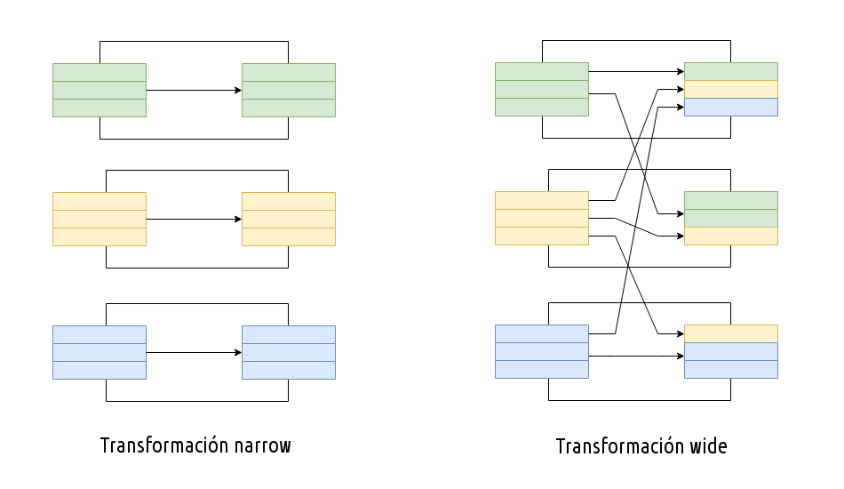

En algunos casos es posible realizar un reordenamiento de datos para reducir la cantidad de datos que deben ser mezclados. A continuación se muestra un ejemplo de un JOIN entre dos objetos RDD seguido de una operación de filtrado.

Por ejemplo, dados dos objetos RDD (RDD1 y RDD2), con variables ’a’ y ’b’, se va a realizar una operación de JOIN entre ambos conjuntos de datos para los casos en los que ’a’ sea mayor que 5 y ’b’ sea menor que 10:

SELECT a, b FROM RDD1 JOIN RDD2 WHERE a>5 AND b<10

Esta operación puede realizarse de dos maneras, tal y como se aprecia en la imagen de abajo. La primera opción consiste en una implementación muy simple en la que primero se realiza el JOIN entre los objetos RDD y luego se filtran los datos. Sin embargo, en la segunda opción, primero se realiza el filtrado por separado en ambos RDD y luego se hace el JOIN.

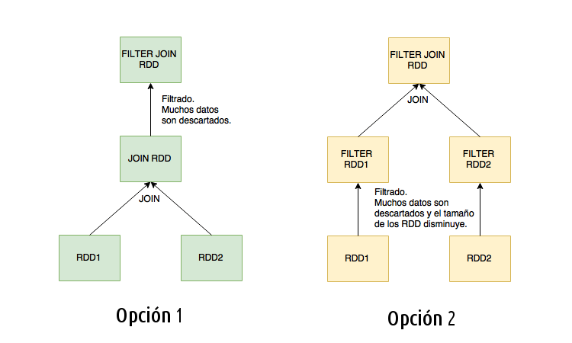

La segunda opción es más eficiente debido a que el filtrado y posterior unión de los datos se hace por separado. Podría decirse la mezcla o barajado de datos es la operación que más coste tiene, por lo que Apache Spark proporciona un mecanismo que genera un plan de ejecución a partir de un DAG que minimiza la cantidad de datos que son mezclados. El plan de ejecución es el siguiente:

1. Primero se analiza el DAG para determinar el orden de las transformaciones.
2. Con el fin de minimizar el mezclado de datos, primero se realizan las transformaciones narrow en cada RDD.
3. Finalmente se realiza la transformación wide a partir de los RDD sobre los que se han realizado las transformaciones narrow.

## **Programas y Prácticas:**

### **Apache Spark:**

Apache Spark es un motor de estadísticas unificado con el que se procesan datos a gran escala con módulos integrados para SQL, transmisión, aprendizaje automático y procesamiento de grafos.

Vamos a crear un cluster en linux con apache spark, nos va a permitir trabajar con grandes conjuntos de datos,nos va a permitir una escalabilidad y es tolerante a fallos, cuantos más servidores haya más potencia tendrá el cluster.

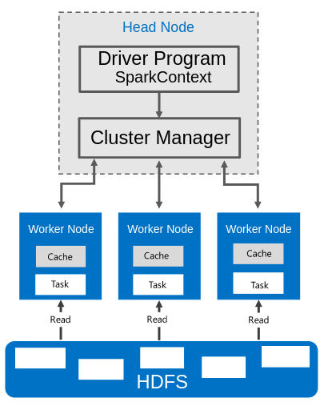

**Prueba:**

Requisitos Software:

1. Java 7 o Java 8
2. Scala
3. SSH
4. Apache Spark pre-compilado para Hadoop.

Arquitectura de un cluster de Apache Spark:

## 

Instalación de Apache Spark en Ubuntu Server 22.04:

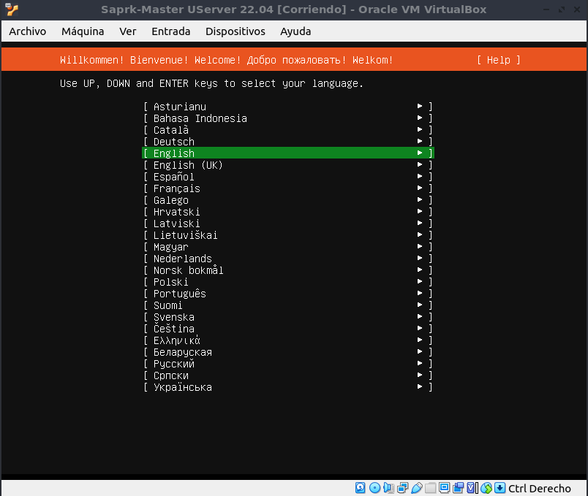

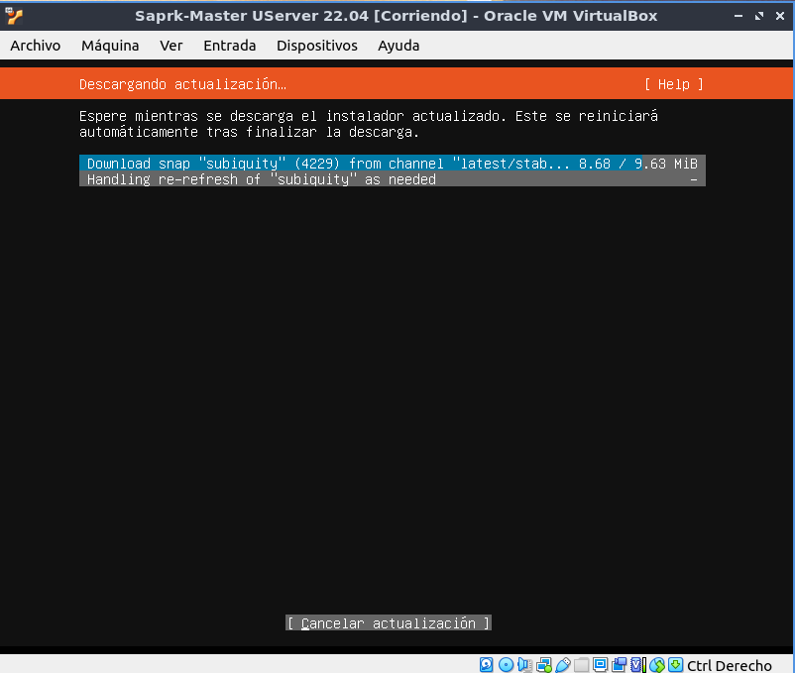

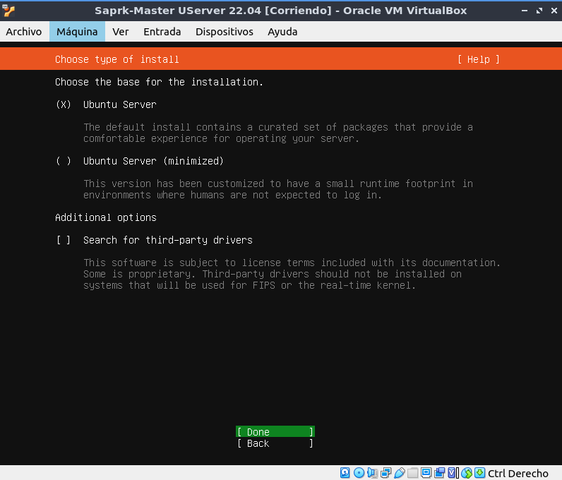

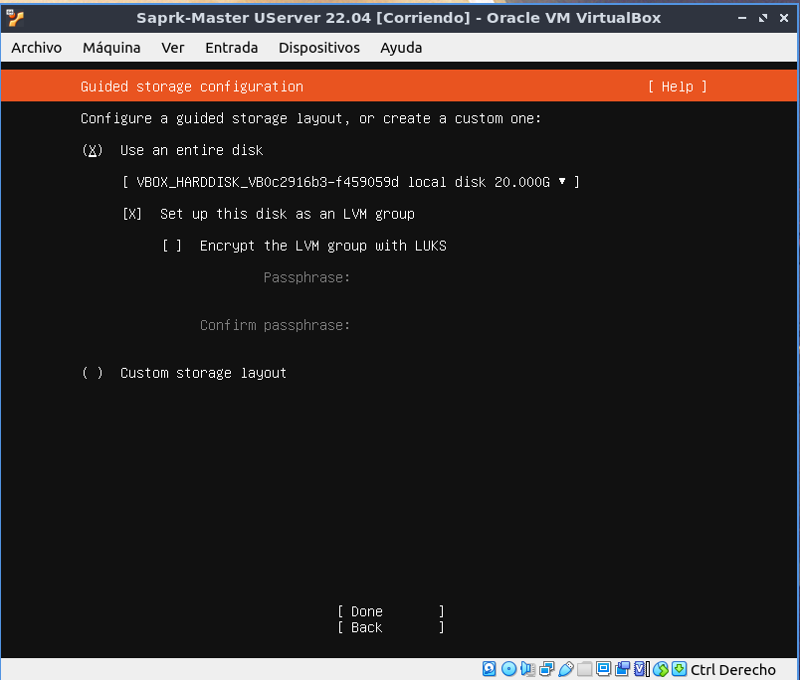

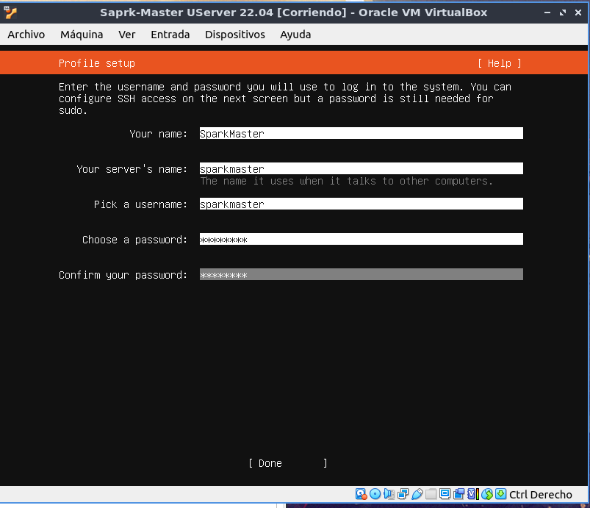

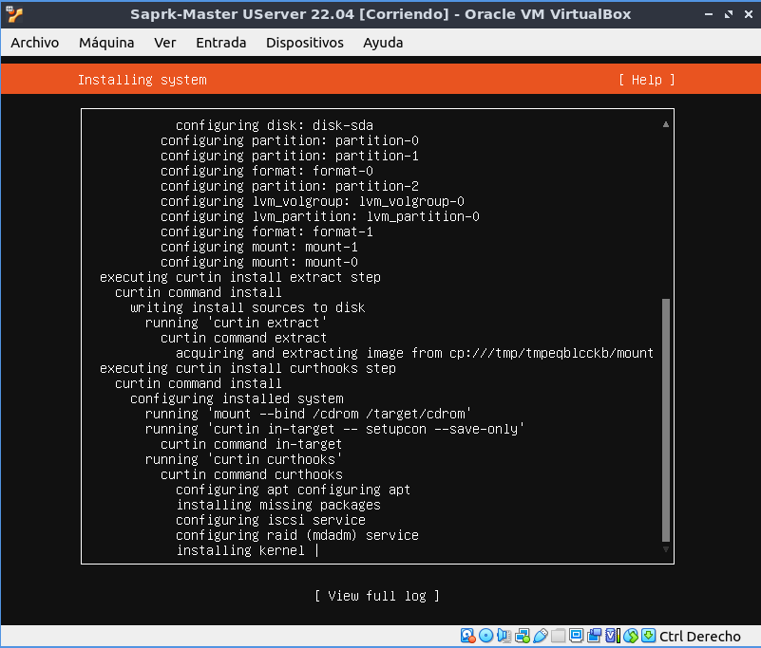

Instalar Java 8:

sudo apt-get -y install openjdk-8-jdk-headless

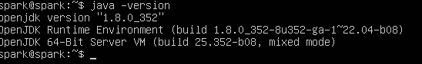

Instalar Python:

sudo apt install python3

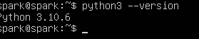

Descargar Apache Spark:

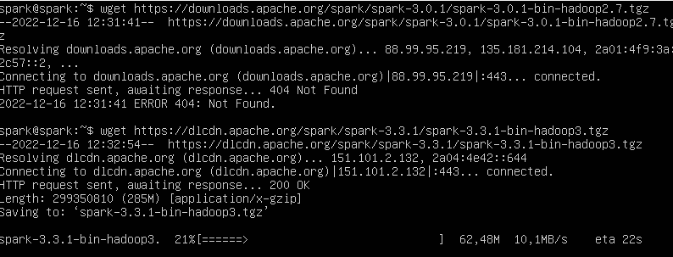

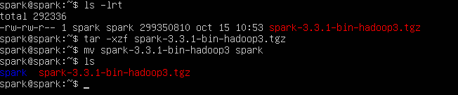

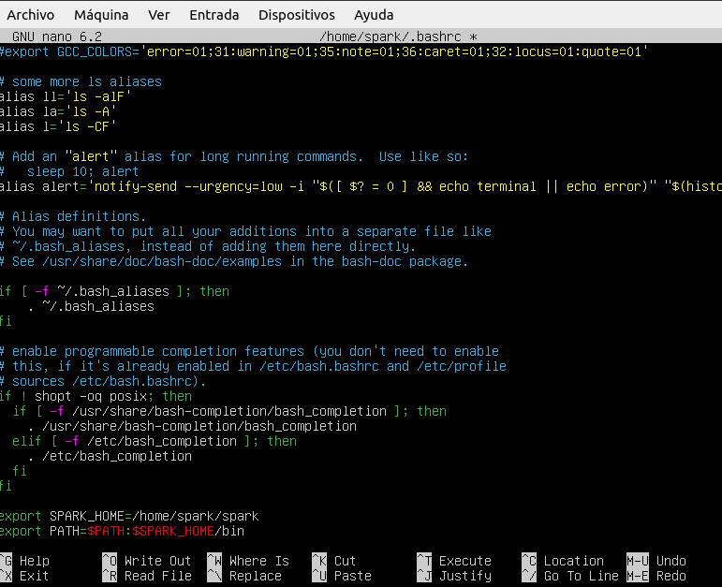

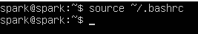



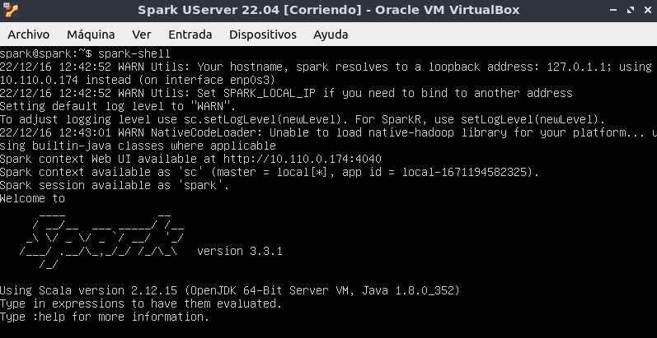

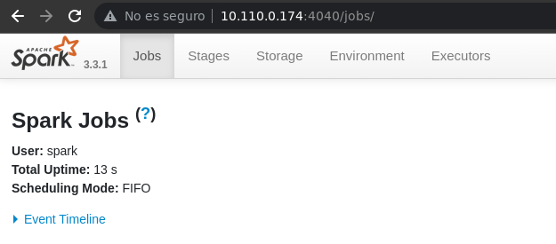

Clonamos esta máquina y le asignamos a cada máquina una ip fija

sudo nano /etc/netplan/00-installer-config.yaml

Spark-Master:

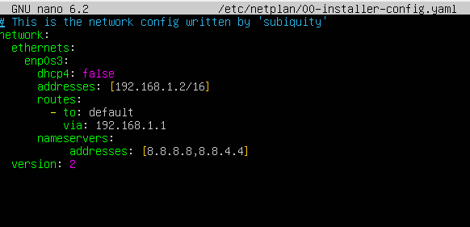

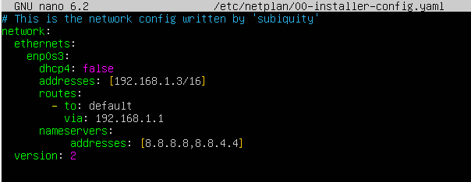

sudo netplan apply

Verificamos la configuración de red

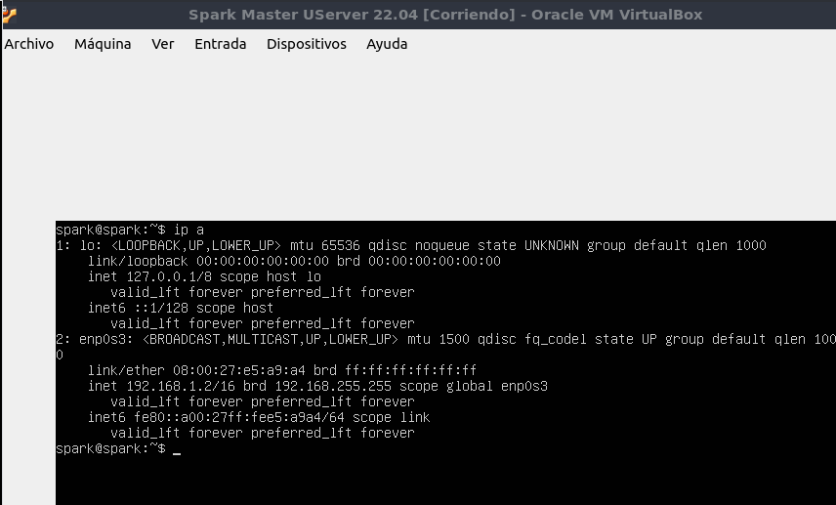

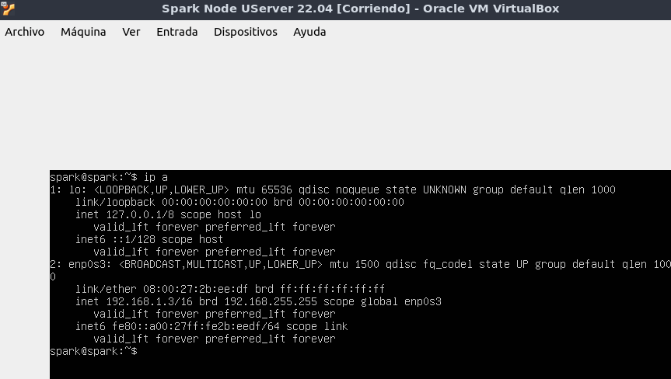

Instalamos SSH en el nodo

sudo apt-get install openssh-server

Creamos una clave RSA para que la conexión sea segura

ssh-keygen

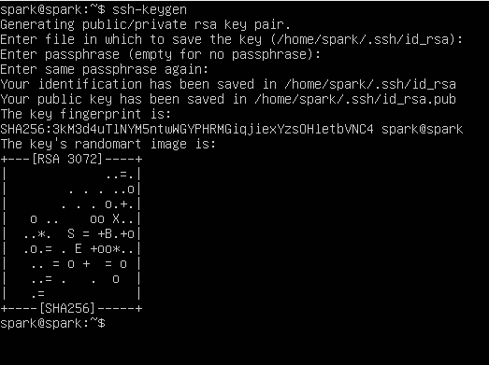

Copiamos la clave en cada uno de los nodos de trabajo

ssh-copy-id -i ~/.ssh/id_rsa.pub mario@192.168.107.129

Esta clave se guarda en el fichero authorized_keys

Nodo de trabajo:

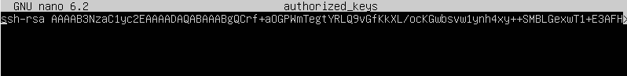

Spark Master:

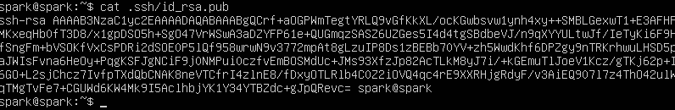

A continuación configuraremos Apache Spark (debe estar instalado en todos los equipos):

Creamos un archivo llamado slaves.template para añadir las direcciones IP de los nodos esclavos

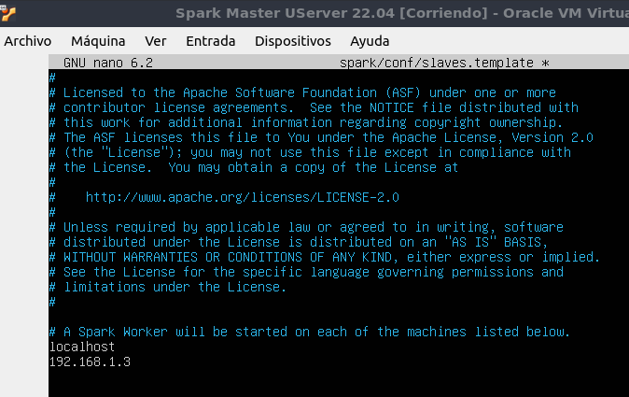

Modificamos el fichero spark-env.sh.template:

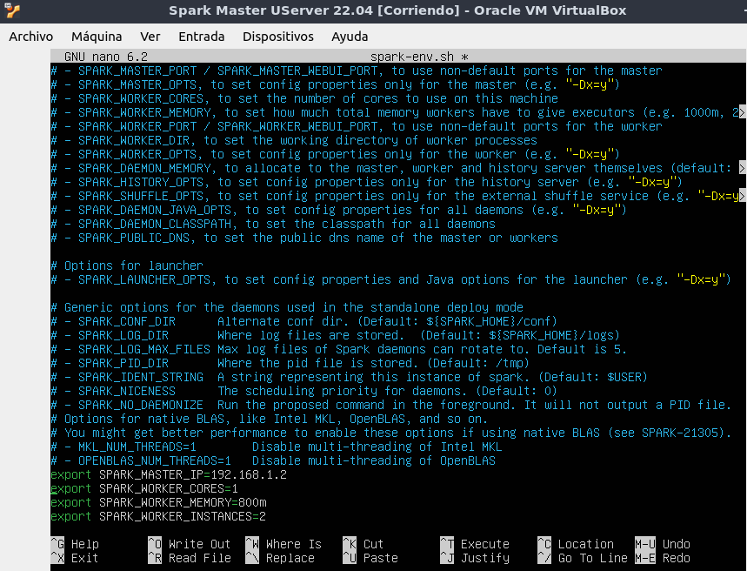

**CONCLUSIÓN:** es un cluster más completo que otros, debido a que utiliza un lenguaje único de programación. Funcionó de forma temporal, lo que no nos permitió hacer pruebas.

### **Ganglia:**

Ganglia es un sistema distribuido de código abierto y también escalable diseñado para monitorizar clústeres y redes al mismo tiempo que minimiza el impacto en su rendimiento.

Al habilitar Ganglia en su clúster, puede generar informes y ver el rendimiento del clúster en su conjunto, además de inspeccionar el rendimiento de cada una de las instancias de nodo individuales. Ganglia también está configurado para adquirir y visualizar las métricas de Hadoop y Spark

**Prueba:**

Nota: No se ha podido realizar porque a la hora de conectar los nodos con la máquina backend, daban ping entra las máquinas, pero a la hora de meterme en el sitio de configuración no salía nada.

Aunque en rocks en su paquete de instalación tiene el Ganglia instalado, se termina haciendo.







En el archivo ponemos en esta línea el nombre del cluster

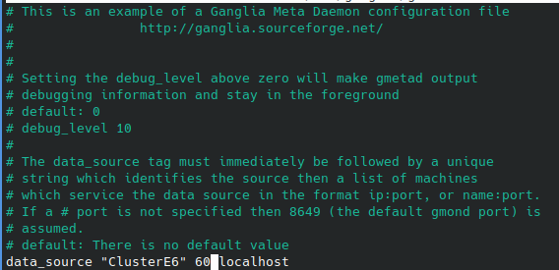



Dentro modificamos la línea poniendo el nombre otra vez del cluster

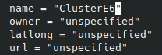

Y en esta quitamos la que está y ponemos esta de host = localhost

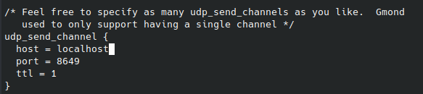

En esta última modificación quitamos las otras dos líneas y dejamos la de port

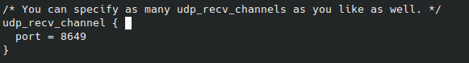











Hacemos los mismos pasos en el nodo dos (que es otra máquina igual a esta)





Cambiamos el nombre

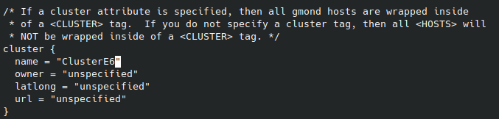

Añadimos la línea host

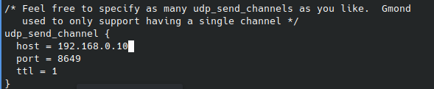

Y quitamos el contenido de este párrafo





### 

### **Heartbeat:**

Es un servicio informático que proporciona funcionalidad de infraestructura de clúster (comunicación y pertenencia) a sus clientes. Esto permite a los clientes tener conocimiento de la ejecución, o no ejecución de los procesos en otras máquinas e intercambiar fácilmente mensajes entre ellos. Necesita emplearse en combinación con un gestor de recursos del clúster

Ventajas: Una conexión Heartbeat requiere una latencia baja y su tiempo de respuesta debe ser inferior a 1 ms.

El clúster aportará alta disponibilidad.

Otra característica de Heartbeat es poder trabajar con tantos nodos como se requiera.

heartbeat debería ser empleado exclusivamente para la capa de mensajería.

Desventajas: Espacio físico para el montaje del clústeres de balanceo de carga.

Instalación:

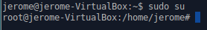





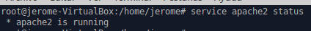

Instalamos heartbeat

Ahora editamos las conexiones

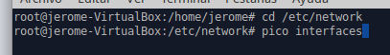

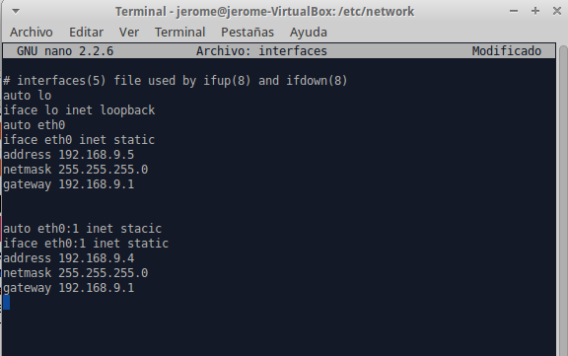

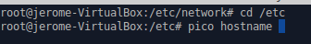

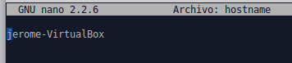

Hacemos reboot para reiniciar y que se apliquen los cambios

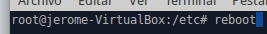

Una vez reiniciada la máquina…

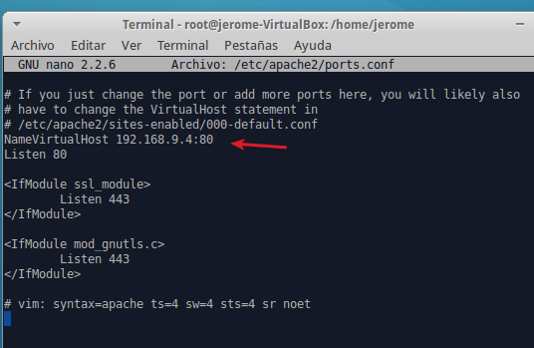

Ahora vemos los archivos que hay en la carpeta heartbeat

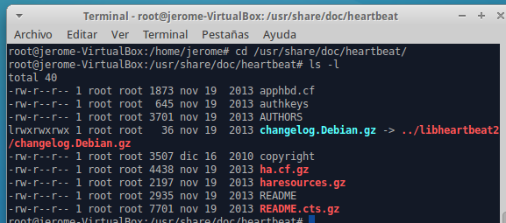

Descomprimimos estos dos archivos



Y copiamos estos tres archivos a la carpeta ha.d

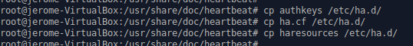

Vemos los archivos de la carpeta a la que han sido copiados y vemos que se han copiado correctamente

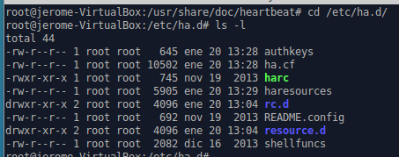

Y editamos



Asegurarnos de que no estén comentadas las siguientes líneas.

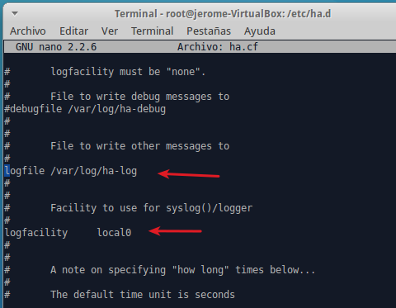

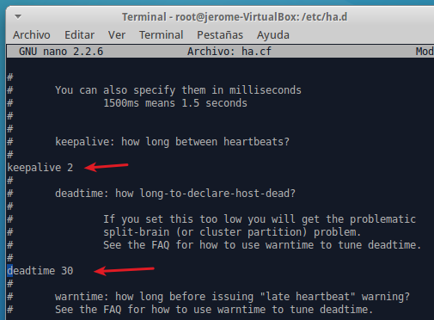



4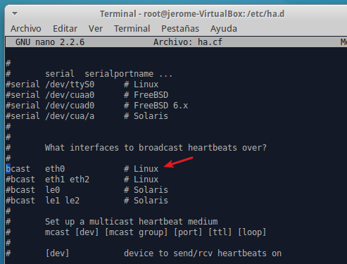

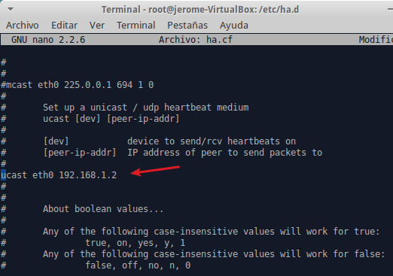

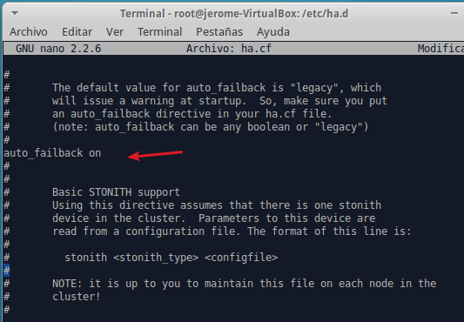

Descomentar las líneas y cambiar el nombre de los nodos

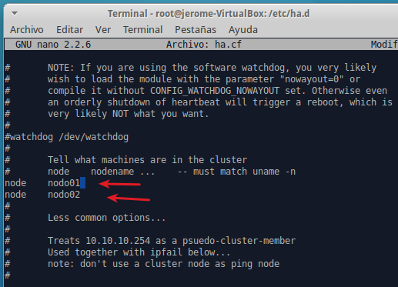

Guardar todos los cambios







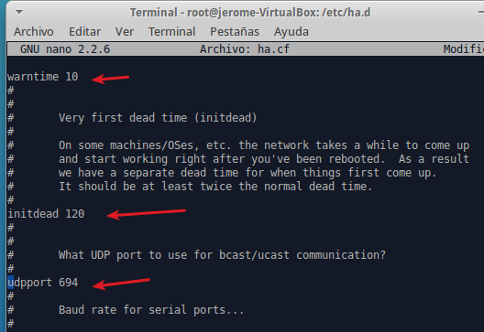

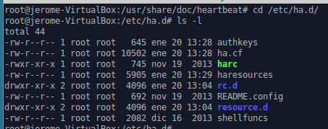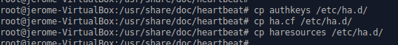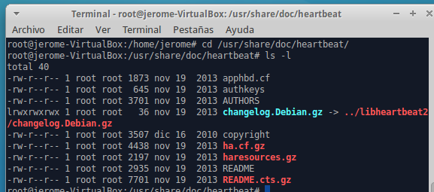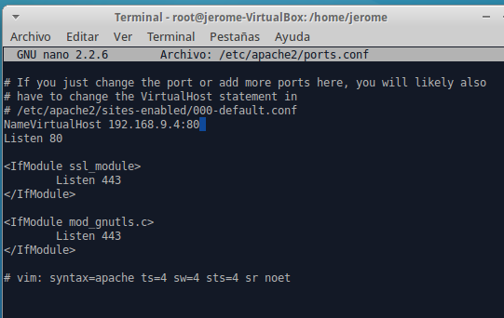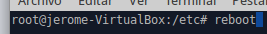

### 

### **ROCKS:**

Rocks es una solución de "clúster en un CD" completa para la computación distribuida en Red Hat Linux para arquitecturas de x86 y x86_64. Es debido a la forma en la que está pensada este cluster que para poder configurarlo no requiere de ninguna experiencia previa en ello. Aunque Rocks incluye las herramientas que se esperan de cualquier pila de programas en computación distribuida (PBS, Maui, soporte GM, Ganglia, etc.), es único en su simplicidad de instalación.

La computación distribuida antes mencionada es es un modelo para resolver problemas de información masiva utilizando un gran número de ordenadores organizados en [clústeres](https://es.wikipedia.org/wiki/Cluster_(inform%C3%A1tica)) incrustados en una infraestructura de telecomunicaciones distribuida

Instalación:

Necesitaremos tres máquinas, una maestra y dos nodos.

Master:

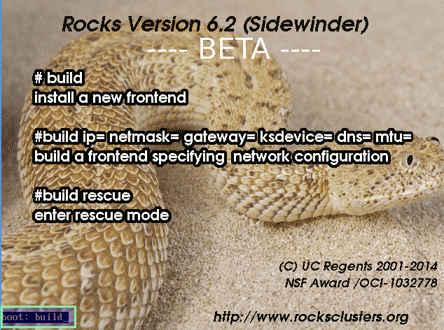



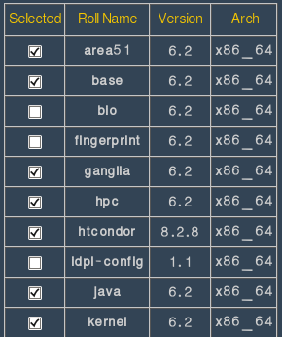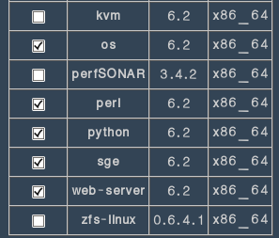



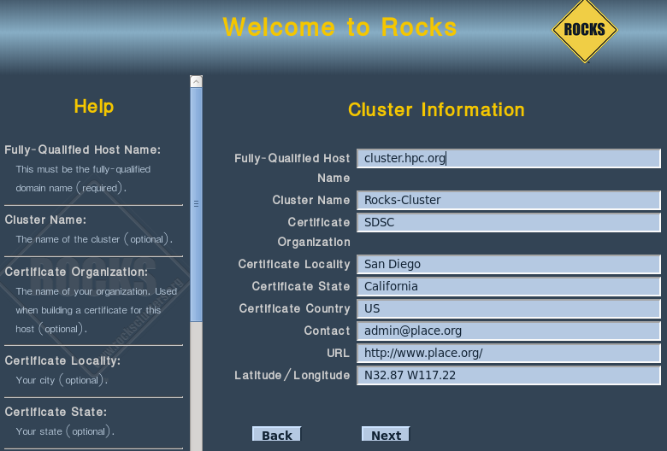

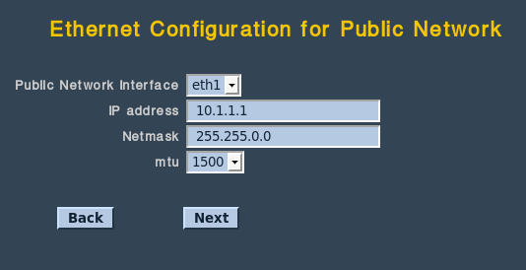

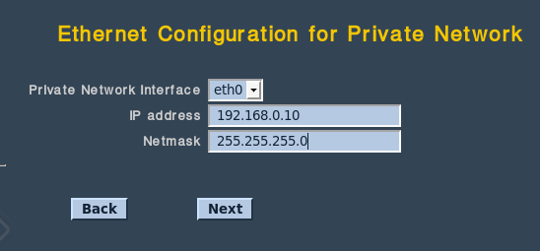

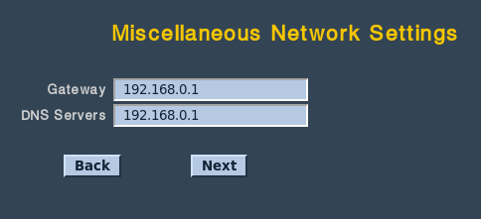

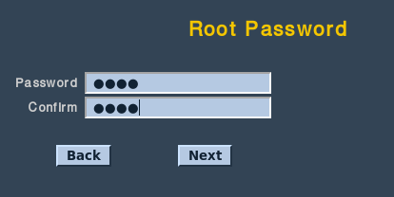

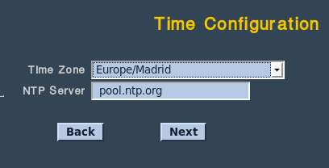

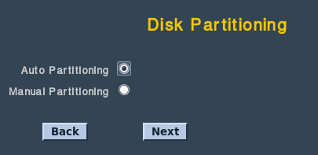



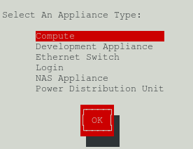

Para configurar los nodos:

A la hora de salir la pantalla de la serpiente no damos a nada y pasa a la instalación, y una vez se instale te sale la pantalla negra con la que tu user tiene que ser: compute-0-0,... Dependiendo de los nodos que configures.

Maestro:

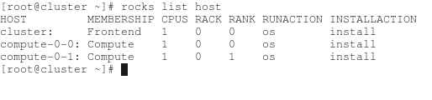

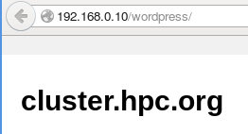

Para dirigirnos a ganglia

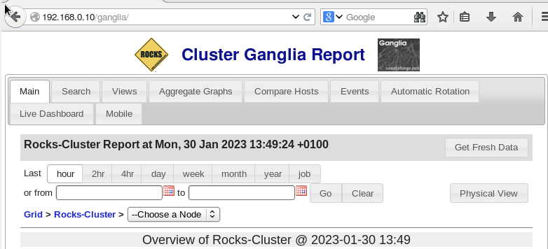

### **ABC LINUX:**

Está basada en **Ubuntu** y está especializada en la construcción automática de **clusters** Beowulf de alto rendimiento con tan solo arrancar el sistema en modo "live" en el frontend o siendo instalado en su disco duro. Los nodos arrancan diskless a través de PXE. Usa como gestor de ventanas Gnome. Integra el monitor de recursos Ganglia. Se trata de la primera distribución que integra todas estas características.

VENTAJAS:Administración simplificada: Es posible administrar un grupo de sistemas como un solo sistema o una sola base de datos, sin necesidad de conectar a cada uno de los sistemas individualmente. Mayor escalabilidad: Permite la adición sin fisuras de nuevos componentes según las necesidades de crecimiento de la organización.

Lo novedoso de esta tecnología es que, una vez configurados todos los volúmenes físicos y lógicos, podemos añadir o quitar en cualquier momento y en caliente,se elimina de un plumazo el típico problema de tener que parar y reinstalar un sistema porque una partición se ha quedado pequeña y no se puede ampliar.

Desventajas:no poder tener particiones que ocupen más de un disco (salvo con RAID) y no poder variar el tamaño de las particiones una vez creadas,

Paso 1:

Descargamos ISO y creamos una máquina para añadirla.

[Download Automated Beowulf Cluster ABC GNU/Linux from SourceForge.net](https://sourceforge.net/projects/abcgnulinux/files/1.0rev2/ISO/ABC_GNULinux_1.0rev2_x86.iso/download)

Es una distribución de Linux, que se basa en Ubuntu y se especializa en la construcción automática de clusters Beowulf de alto rendimiento simplemente iniciando el sistema en modo "en vivo" en la interfaz o instalándolo en su disco duro.

Los nodos arrancan sin disco a través de PXE. Se utiliza como administrador de ventanas de Gnome. Integra el monitor de recursos de Ganglia. Es la primera distribución que integra todas estas características.

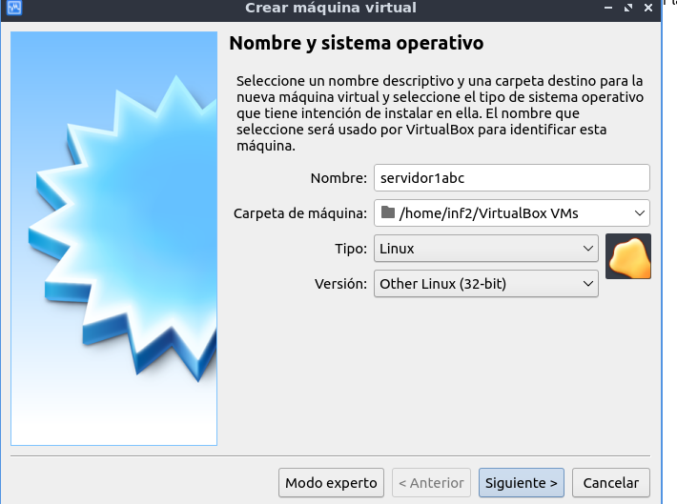

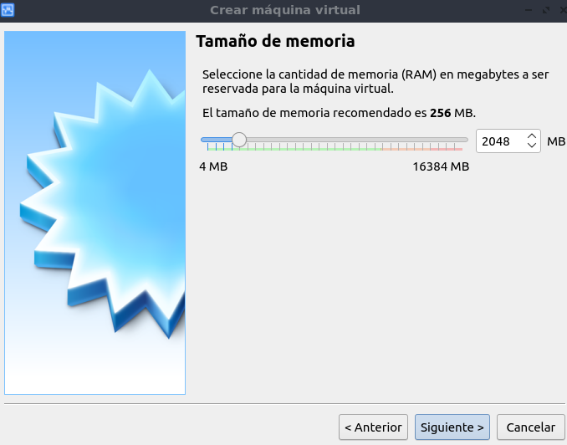

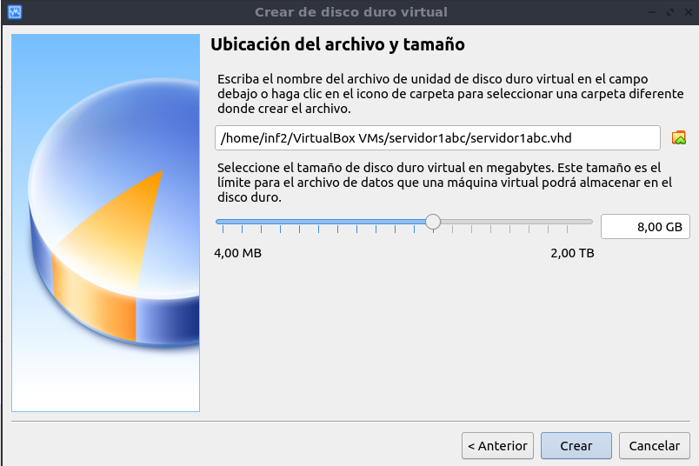

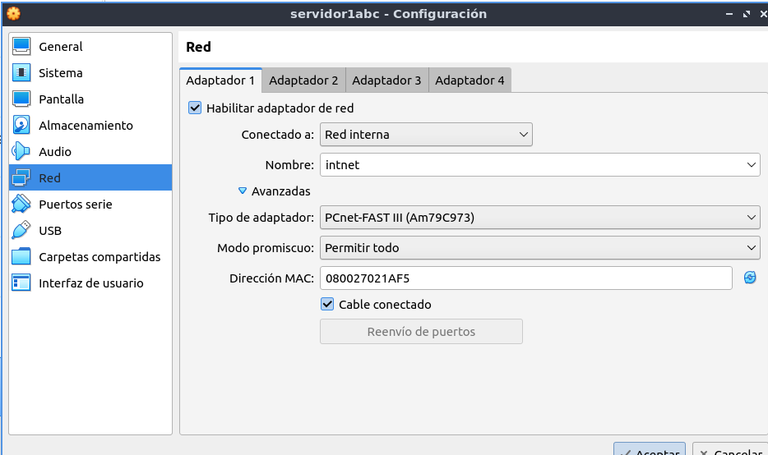

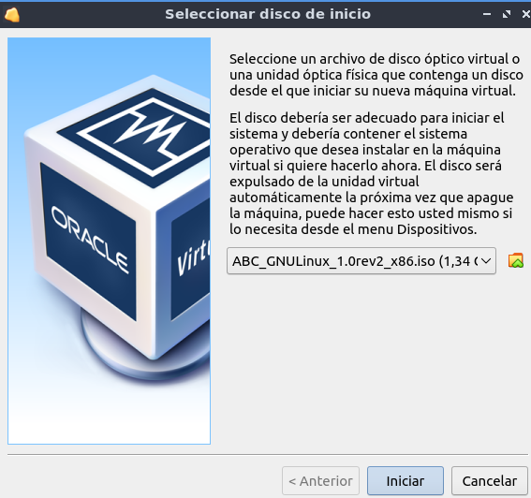

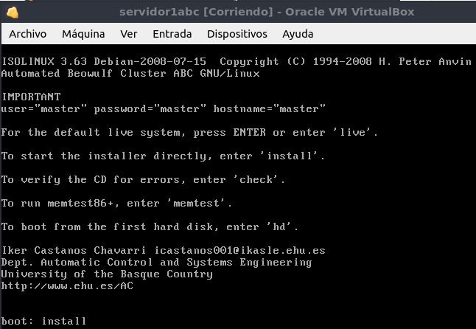

Ponemos: install

Paso 2

Realizamos la configuración del S.O

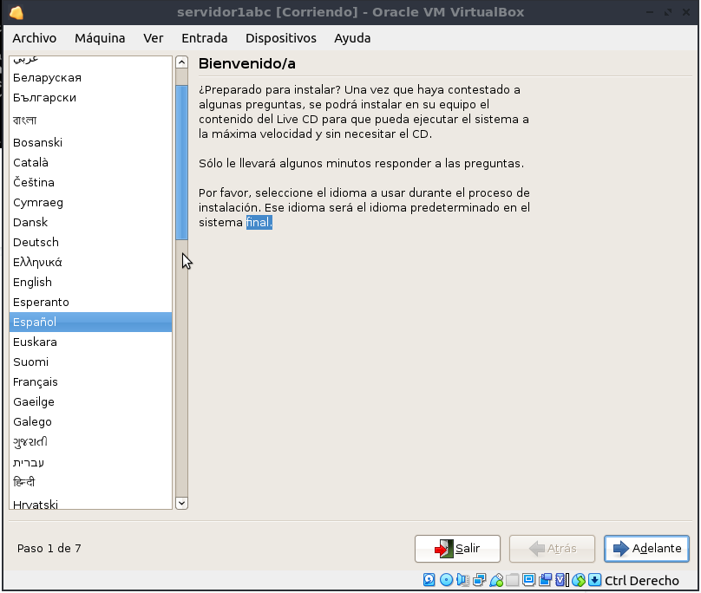

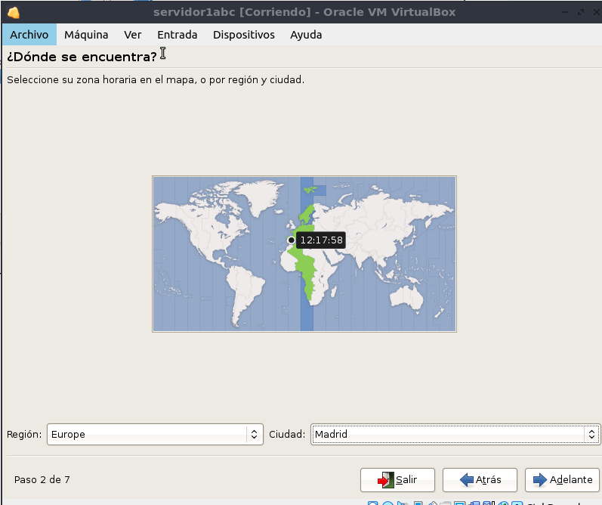

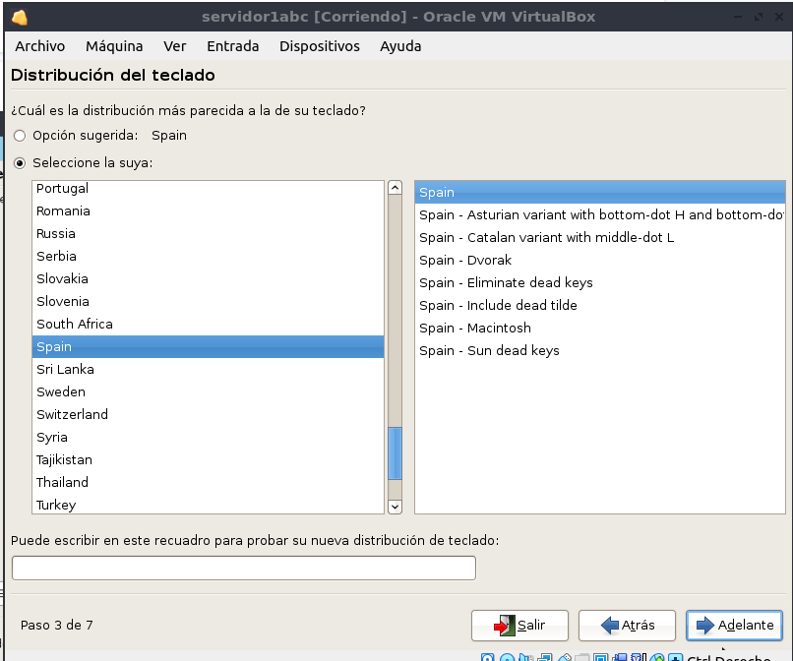

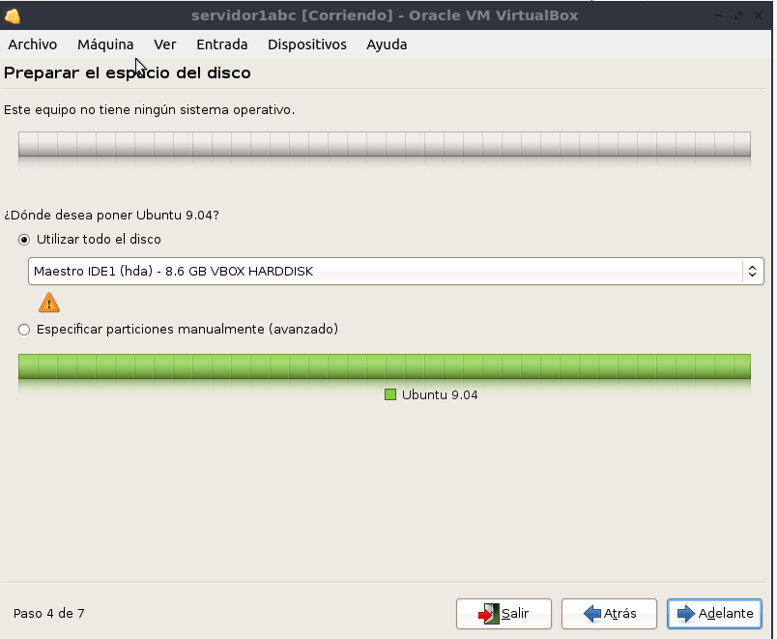

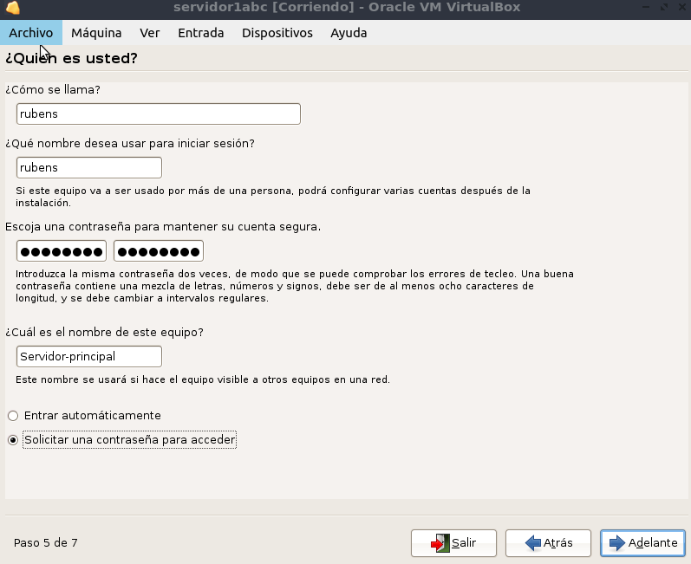

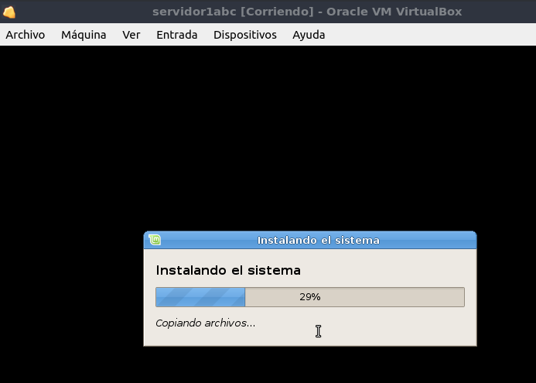

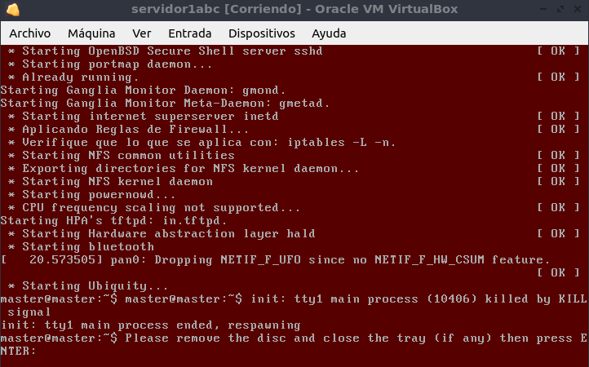

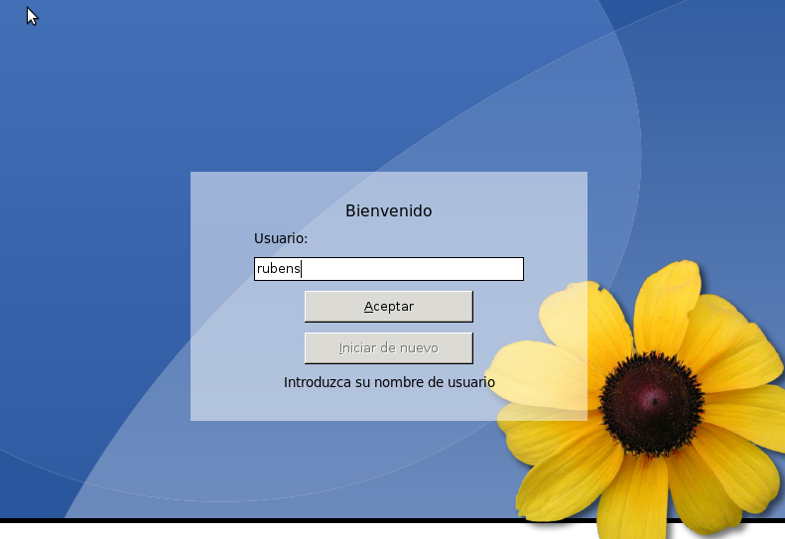

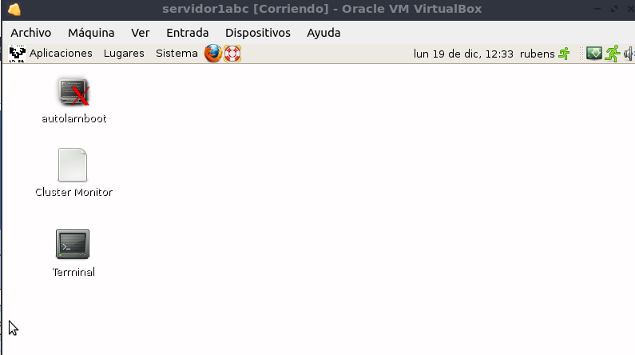

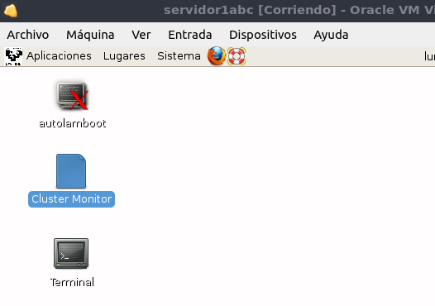

Y aquí encontramos la administración del cluster

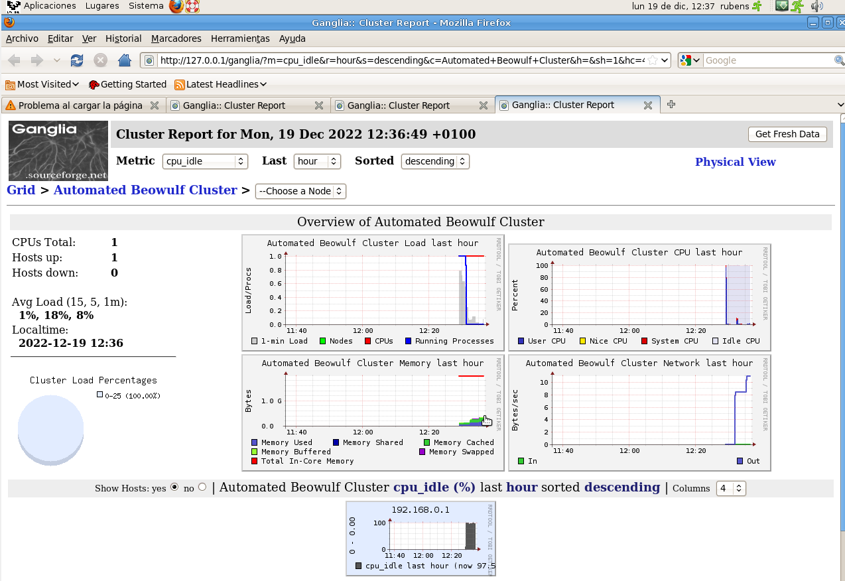

Paso 3

Crear dos máquinas, que son nodos en red interna y con arranque en red. Con el servidor activo.

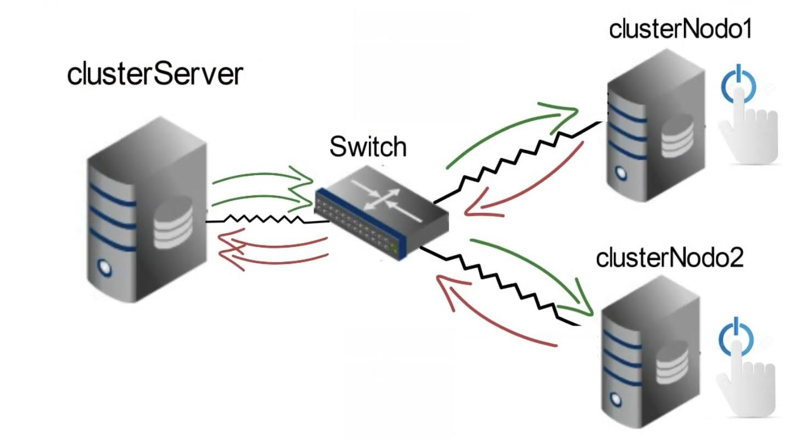

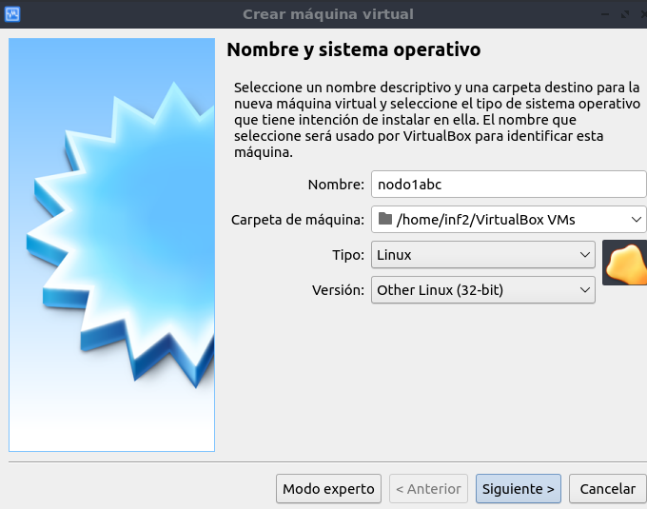

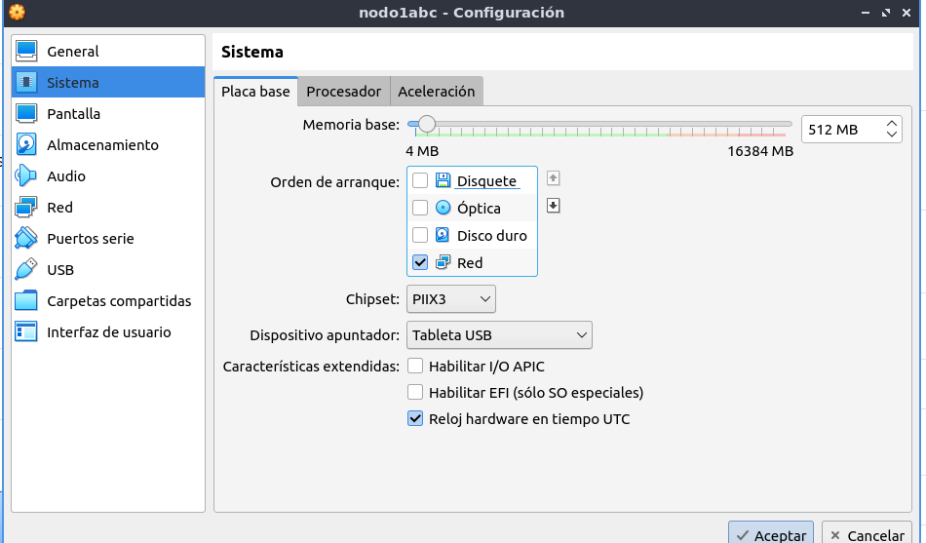

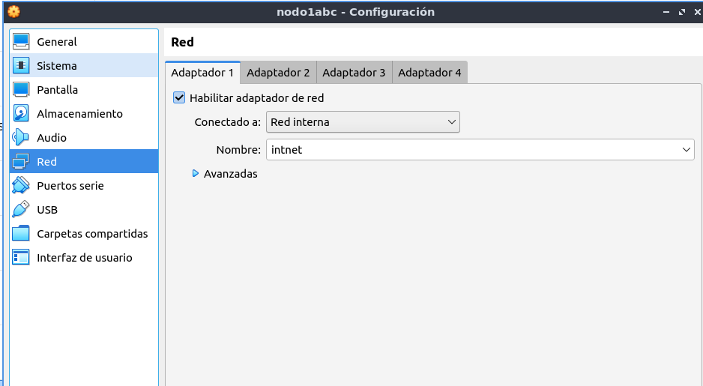

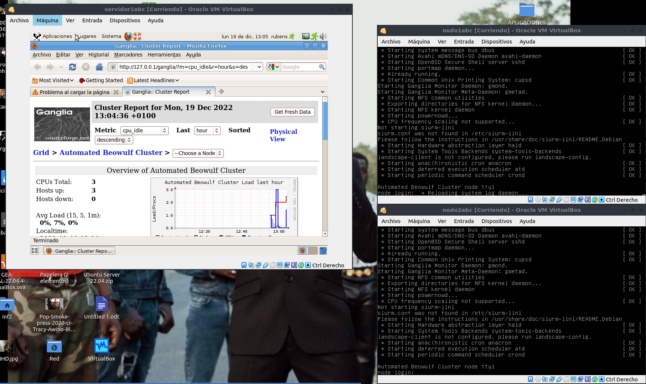

Aquí se comprueban los 2 hosts up

Acceso Nodos

Usuario: master

Contraseña: master

Tras haber realizado una prueba que consiste en ejecutar un fichero bash (que creaba toda las posibilidades de letras desde la ‘aaaa’ hasta ‘zzzz’), nos damos cuenta de que no funcionan en paralelo, entonces, continuamos con la investigación para la configuración de nodos, encontramos una instalación: mpich; no nos deja realizarla por una fecha desactualizada realizamos un reinicio de la máquina. No se inicia la máquina por un error de configuración de interfaces, y gracias a este error nos damos cuenta de que no es un cluster útil porque si falla el máster, como los nodos se inician por red, tampoco funcionan. Lo sentimos, Luis :(

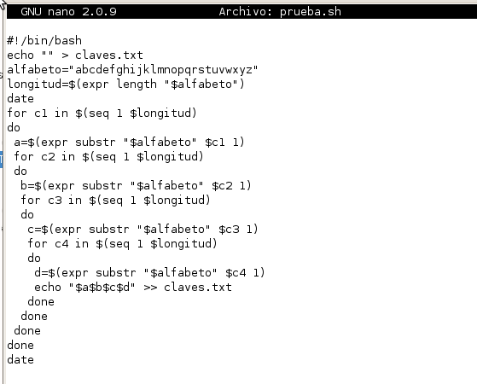

#!/bin/bash

echo “” > claves.txt

alfabeto=”abcdefghijklmnopqrstuvwxyz”

longitud=$(expr length “alfabeto”)

date

for c1 in $(seq 1 $longitud)

do

a=$(expr substr “alfabeto” $c1 1)

for c2 in $(seq 1 $longitud)

do

b=$(expr substr “alfabeto” $c2 1)

for c3 in $(seq 1 $longitud)

do

c=$(expr substr “alfabeto” $c3 1)

for c4 in $(seq 1 $longitud)

do

d=$(expr substr “alfabeto” $c4 1)

echo “$a$b$c$d” >> claves.txt

done

done

done

done

date

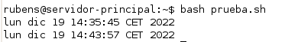

Captura con nodos apagados

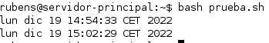

Captura con nodos encendidos

(Nos dimos cuenta que no trabajaban en paralelo)

### 

### **FailOver Windows:**

Un failover cluster es un conjunto de nodos(servidores) que funcionan como uno sólo, de forma que uno de los nodos entrega el servicio y el resto están a la espera por si el primero falla.

El nodo que presta el servicio se conoce como nodo Activo y el nodo que está en espera se conoce como nodo Pasivo.

Cuando el nodo activo falla y un nodo pasivo toma su lugar, se denomina failover. Este proceso debe ser automático.

Con la función de failover cluster conseguiremos Alta Disponibilidad (High Availability,HA).

Por lo que esta función es un respaldo con el que otro componente asume las funciones del otro componente cuando este ha fallado, ya sea una falla, inactividad…. Forma parte integral de muchos sistemas. Por lo que busca que sea más tolerante a los errores que se pueden producir, buscando por tanto el poder brindar una alta disponibilidad del sistema.

**Instalación:**

Para activar el cluster failover o clúster de conmutación necesitaremos un Windows Server 2016 que sea administrador.

Luego procederemos a dirigirnos a la opción de Server Manager→Manage→Add Roles and Features

Le damos a Siguiente hasta la opción de Features donde elegiremos la opción de “Clúster de conmutación por error”

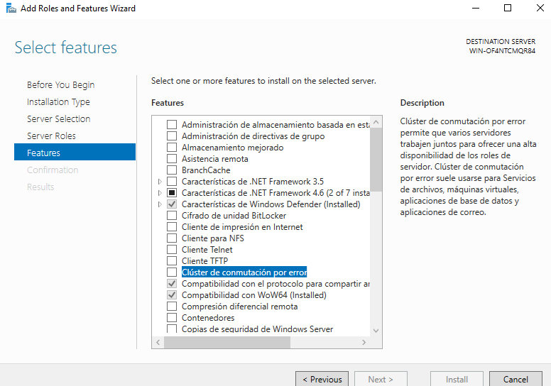

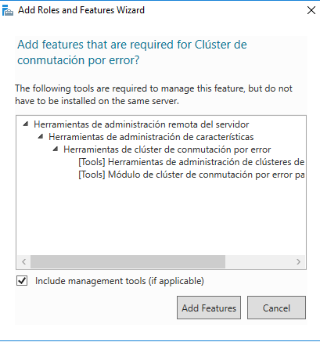

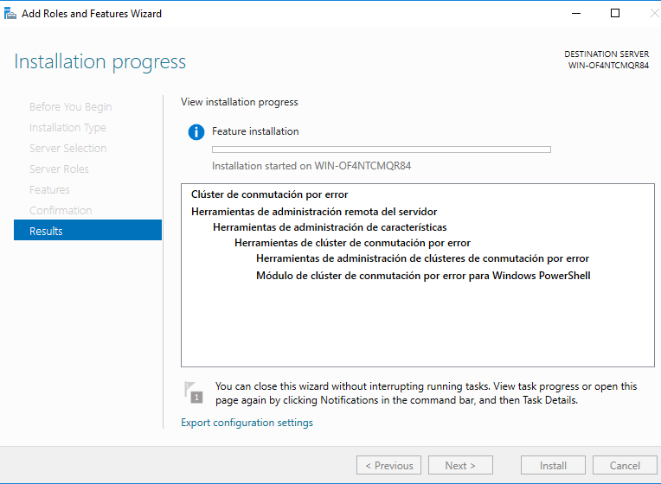

Una vez instalado el servicio iniciamos este:

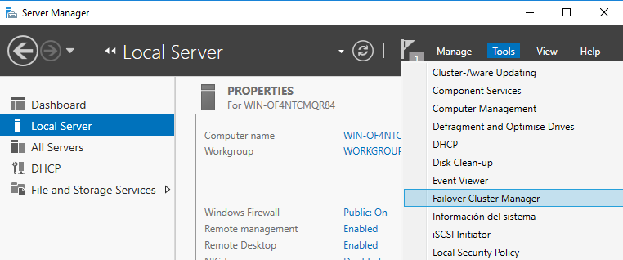

**Conclusión:**

No hemos continuado debido a que hemos tenido varios problemas a la hora de instalarlo y no hemos podido avanzar con ello, para crearlo hemos añadido la máquina principal y los nodos a un dominio, para que estén conectados entre sí, pero en los pasos siguientes no hemos podido lograr que funcionase de manera correcta, todos los nodos y las máquina principal tenía la IP fija.

# 

# 

# Automatización



## **Definición:**

La automatización consiste en usar la tecnología para realizar tareas con muy poca intervención humana. Se puede implementar en cualquier sector en el que se lleven a cabo tareas repetitivas. Sin embargo, es más común en aquellos relacionados con la fabricación, la robótica y los automóviles, así como en el mundo de la tecnología: en el software para la toma de decisiones empresariales y los sistemas de TI.

La automatización es fundamental para gestionar, modificar y adaptar no solo la infraestructura de TI, sino también todos los procesos de la empresa. Si simplifica la implementación de los cambios con la automatización, dispondrá del tiempo y la energía para concentrarse en generar innovaciones.El objetivo de las empresas automatizadas es **realizar la**s actividades con mayor rapidez, lo cual permite que el personal de TI se centre en resolver los problemas más importantes, para luego incorporar la solución en la rutina laboral e incluso identificar si puede automatizarse.

## **Ventajas:**

* **Mayor productividad:** el personal puede dedicar más tiempo a generar un mayor impacto en la empresa. Deje que los sistemas de software se encarguen de las tareas repetitivas.
* **Mayor confiabilidad:** al reducir la intervención humana, disminuye la necesidad de realizar controles y resolver problemas. Todas las tareas iguales se ejecutan siempre de la misma manera. Esto le permite saber con exactitud cuándo se llevarán a cabo los procesos, las pruebas, las actualizaciones, los flujos de trabajo, etc. y durante cuánto tiempo, y le da la certeza de que puede confiar en los resultados.
* **Control simplificado:** mientras más personas haya involucradas, mayor es la posibilidad de encontrar lagunas de conocimiento, lo cual implica que una parte de su empresa podría no saber qué o quiénes conforman la otra parte. Por eso es fundamental codificar las tareas para obtener un mejor control.

## **Desventajas:**

* **Coste:** el diseño de una solución eficaz de automatización lleva tiempo y energía. Trabaje con un partner de confianza como Red Hat, que pueda encargarse de las tareas complejas y le permite ahorrar dinero y agilizar sus actividades.
* **Alcance: l**a automatización no es sinónimo de inteligencia. Según el sistema que decida automatizar y su diseño, podrían quedar algunos puntos vulnerables fuera de sus límites. Para abordar el problema, puede delimitar la automatización a algunos aspectos o funciones. Tenga en cuenta que la eficacia y la seguridad de la automatización depende de la forma en que se implemente.

## **Tipos:**

### **Macros:**

Las macros son una serie de funciones que nos permiten automatizar tareas repetitivas y acciones complejas tanto en bases de datos como en aplicaciones de negocio y todo tipo de sistemas informáticos. Diríamos que es el proceso tecnológico más popular, y lleva en activo desde hace varias décadas. Los macros funcionan como un atajo del teclado: unen una secuencia de tareas y procesos para que cuando sé de la orden que corresponda este comando se ponga en marcha. Así conseguimos que los recursos humanos al cargo no tengan que estar pendientes de cada actividad, sino que puedan programar algunas de ellas para que se realicen automáticamente.

Usar macros nos ayuda a reducir la barrera de conocimiento para trabajar con procesos complejos, y facilita que profesionales de áreas menos técnicas se hagan cargo del análisis de datos, por poner un ejemplo. No obstante, debemos tener en cuenta que el grado de automatización de los macros es limitado y específico a determinados procesos, y sigue necesitando una persona que programe y supervise estas acciones.

### **Automatización de procesos IT:**

Las siglas en inglés de este proceso de automatización con ITPA. La automatización IT avanza bastantes pasos en relación con los macros, ya que mejora nuestra eficiencia al reducir el trabajo manual en la medición y ejecución de tareas que consideramos rutinarias. La ITPA se usa sobre todo en los departamentos de informática y coordina a la perfección los diferentes flujos de trabajo y procesos multifuncionales. Tiene una mayor capacidad que los macros para realizar automatizaciones integrales que integran varias capas de tecnología, del backoffice al UX y la experiencia de usuario.

La automatización ITPA también te da coherencia entre las distintas versiones de software que puedas tener y estandariza todas las tecnologías de la empresa con determinados protocolos. Y muy importante: cuando haya una caída del servicio, esta automatización que proporciona el ITPA aligera muchísimo más la resolución de los problemas.

### **Automatización Robotica de procesos:**

Por último tenemos la RPA o automatización robótica de procesos. La inteligencia artificial pone a nuestra disposición robots que se encargan de tareas administrativas de todo tipo, siempre que sean 100% automatizables y no necesiten de pensamiento más “creativo”. La RPA se diferencia del resto de digitalizaciones de procesos productivos que hemos mencionado anteriormente en que su flexibilidad e integración con los flujos de trabajo es mucho mayor. A ojos de los demás puede parecer que hay un trabajador más encargándose de estas tareas, pero en realidad es un robot.

No todos los procesos RPA son iguales, por supuesto. Hay algunos en los que los robots trabajan con datos estructurados y procesos basados en reglas y, por otro lado, los hay que gestionan procesos no tan definidos en base a análisis de probabilidad. Este segundo caso sería el que incorpora la inteligencia artificial a su desarrollo, abriendo infinidad de nuevas posibilidades.

## **Programas y Prácticas:**

### **Pulover’s Macro Creator:**

Se trata de un programa que está basada en el lenguaje de programación AutoHotKey y nos permite crear macros para la automatización de tareas en Windows, por lo que nos permite crear atajos para poder aumentar la productividad mediante: clics repetidos, el uso de la rueda del ratón o combinaciones de teclas entre otras.

Además esto nos va a permitir llevar a cabo acciones determinadas de modo más fluido como: controlar ventanas en segundo plano, mover elementos, maximizar o cambiar el tamaño de una ventana, o buscar una imagen entre otras cosas. Así como que nos permite hacer uso de nuestras propias macros, podremos decantarnos por personalizar ciertas pulsaciones de teclas o ratón, además de otras muchas opciones de las que hacemos uso en el generador de macros. Se trata finalmente de un programa que funciona tanto en 32 como 64 bits.

**Prueba:**

Macro Creator tiene diferentes funciones, ahora vamos a realizar una prueba de este programa que sería el acceder a nuestro correo electrónico personal cuando encendemos nuestro pc.

Primero hay que guardar el programa que vamos a crear para poder ejecutarlo para probarlo

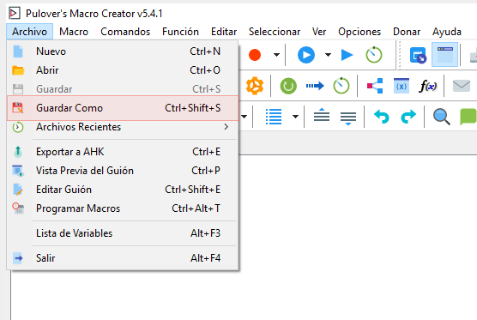

Guardamos en una carpeta que vayamos a utilizar para guardar este tipo de programas

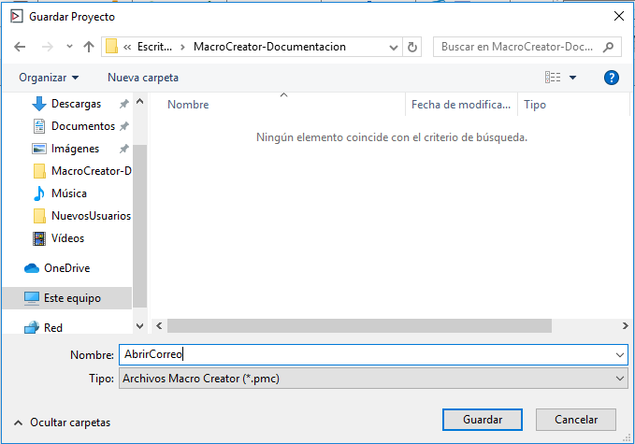

En el panel de arriba nos muestra todas las opciones que tiene, para hacer el programa que queremos tenemos que pulsar al engranaje marcado

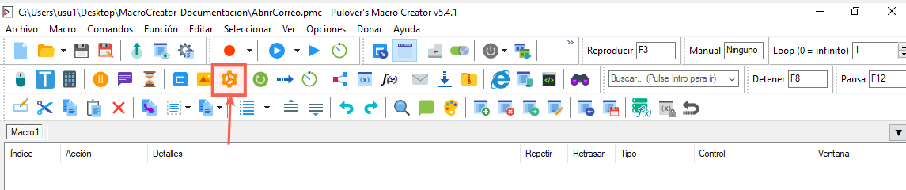

El comando que vamos a utilizar para empezar es el ‘Run’ ya que va a ser el que sirva para elegir con qué programa vamos a ejecutar la orden, el apartado ‘Target’ sirve para hacer esta función.

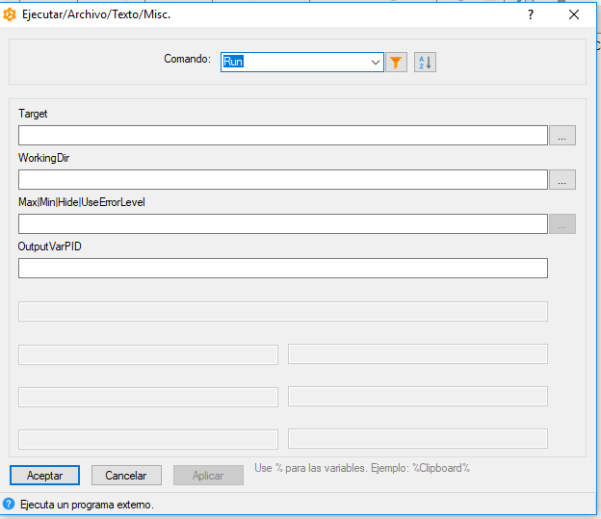

Tenemos que buscarla la ruta del programa que queremos, en este caso seleccionamos Google Chrome como programa

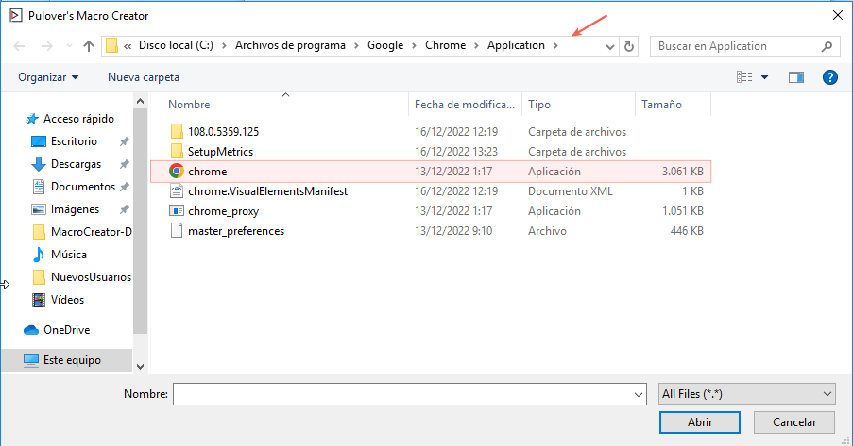

Una vez hecho esto no hay que editar el resto de opciones ya que son variables que ahora mismo no nos interesa, aceptamos para que este paso se guarde

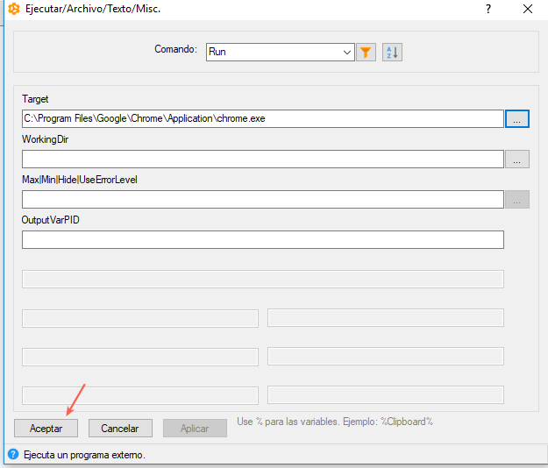

Se ve cómo se añadió el paso, ahora pulsamos en el botón de pausa, esto va a servir para que una vez se ejecute el comando run espere el tiempo que consideremos necesario para el siguiente paso ya que dependiendo del ordenador puede ser más o menos rápido, haciendo este paso evitamos que pueda quedarse el programa a mitad de camino

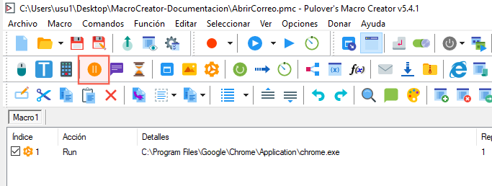

Añadimos 3 segundo de espera, tiempo más que suficiente para no ocurra ningún problema al ejecutarse el siguiente paso

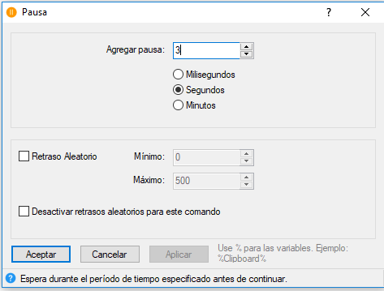

Se ve que el paso se ha añadido, ahora pulsamos en la T que sirve para poder escribir y que después el propio pc lo escriba al ejecutarse la orden

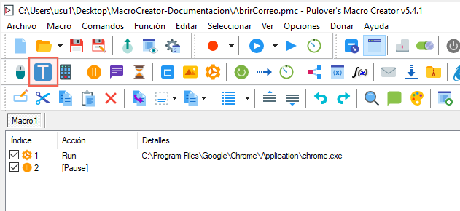

Escribimos la dirección a la que iremos, en el modo de envio que aparece abajo hay varias opciones que nos valdría ya que al final es trata de que escriba el texto que es lo que las opciones hacen, esta vez he elegido la opción de ’Texto en formato (Raw)’ ya que como aparece explicado abajo del todo lo que hace es escribirlo como si lo escribiéramos letra a letra con el teclado, esta opciones es útil porque es más utilizable ya que servirá por ejemplo para escribir en el terminal de comandos, algo que no podríamos hacer con la opción de ‘Pegar desde el Portapapeles’ ya que como su nombre lo que hace es copiar directamente el texto por lo que en una terminal de comandos no funcionaria

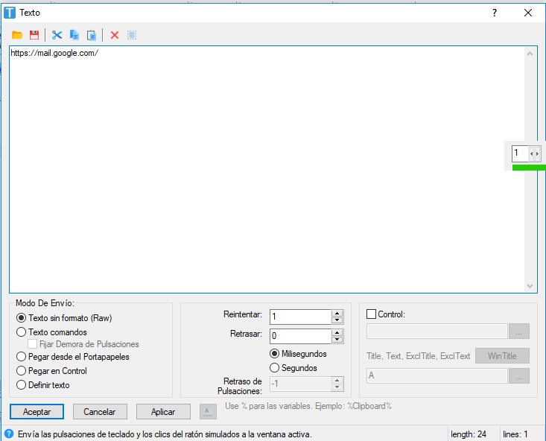

Se ha añadido el paso, ahora igual que antes hay que añadir una pausa entre cada paso

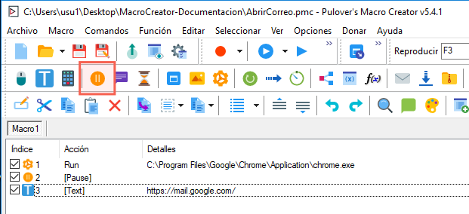

Se ha añadido la pausa, ahora donde marca la flecha pulsamos, este opción es para añadir pulsaciones de teclado

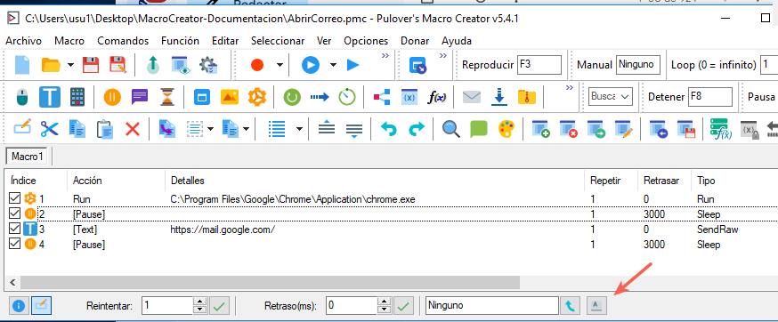

Seleccionamos la opción de ‘Enter’ que como su nombre indica sirve para que funcione como la tecla Enter.

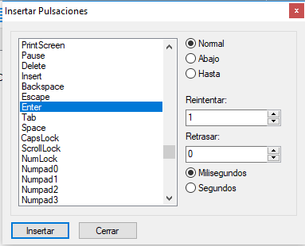

Así quedaría la orden que vamos a ejecutar

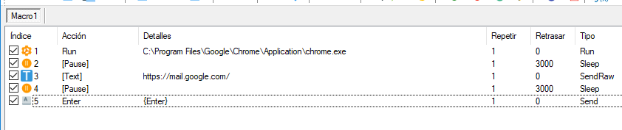

Guardamos todo lo que hemos hecho hasta ahora

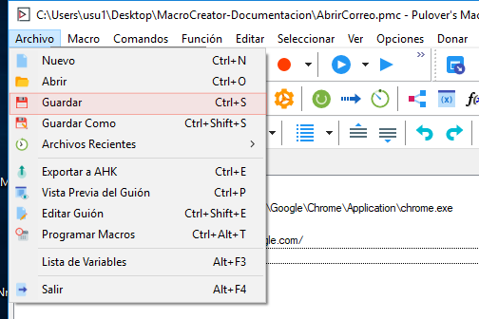

Pulsamos Windows+R y escribimos “shell:startup”, esto sirve para llevarnos a la carpeta donde podremos ejecutar los programas al inicio

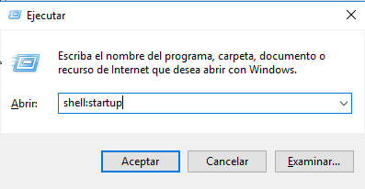

Como vemos está vacía ya que no hay ningún programa que hayamos añadido nosotros

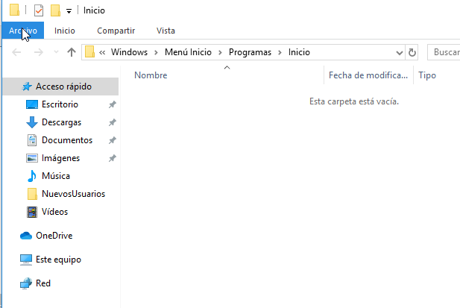

Hay que llevar el archivo que contiene nuestra orden a la carpeta que hemos abierto para que así se ejecute al iniciar el pc, una vez hecho esto hay que reiniciar el pc

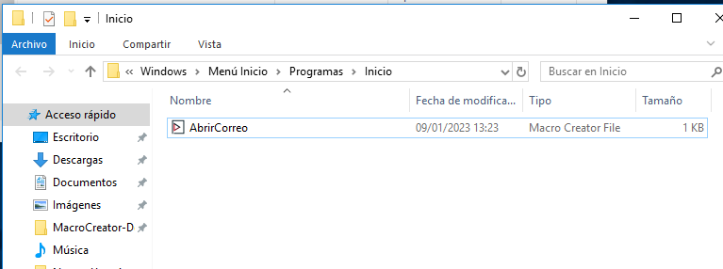

### **UI Path (Windows):**

Se trata de una RPA (Robotic Process Automation) totalmente gratis, con multitud de características, para automatizar cualquier web o aplicación de escritorio. Permite diseñar, desarrollar y controlar una fuerza de trabajo robótica completa que imita a los empleados. UiPath administra tareas basadas en reglas, libera a los trabajadores del trabajo repetitivo y aumenta así su productividad ya que lo hace de manera automática. Permite la gestión de cambios y desarrollo, control de acceso, modelación de procesos, ejecución y programación remota, entre otras muchas funcionalidades. Cuenta con un workflow consistente en arrastrar y soltar,ameno para el usuario, requiriendo de poco conocimiento.

Imita de manera precisa el cómo una persona interactúa con las aplicaciones, es capaz de reconocer los elementos de la interfaz cuya posición, resolución o fuente no son correctas. Repetición automatizada, impecable. Y tiene una fácil accesibilidad (Legacy, Java, .NET, web y Citrix).

Identifica con precisión los elementos web por sus características, independientemente de la versión del navegador, la posición y el tamaño de la pantalla. El grabador integrado puede leer y activar actividades en la web. También es perfecto para las pruebas web, y no requiere de conocimientos de programación ya que no funciona mediante scripts. Su uso está más orientado en tareas del equipo local y aplicaciones.

Características a destacar de este programas es la capacidad de automatizar procesos complejos, también permite que estos robots de software se puedan desarrollar tanto de manera atendida como desatendida y funciona con otras tecnologías de otros proveedores, Microsoft, Java, SAP, Oracle, etc. Otra de esas características es la agilidad, teniendo un desarrollo más rápido que otros programas y tiene una alta capacidad adaptativa a los cambios. El último gran factor que tiene es su escalabilidad ya que es extensible y modulable. Además, permite que se desarrolle en entornos cloud como on-premise.

Tiene varias versiones adaptado a sus necesidades:

* UI Path Studio X (para usuarios de negocios).
* UI Path Studio (para programadores RPA).
* UI Path Studio Pro (para programadores especializados).
* UI Path Orchestrator: Plataforma de control de los robots de software que permite gestionar procesos, llevar un registro centralizado, realizar informes y auditorías, además de herramientas de supervisión y control de los robots.
* UI Path Robots:

Actualmente es posible trabajar en UI Path Robots con dos tipos de robots:

* Robots RPA atendidos: Trabajan con personal, precisan de un agente para que se ejecuten, requiere de intervención humana. Funcionan en un segundo plano, permitiendo al trabajador seguir con sus tareas de forma ininterrumpida.
* Robots RPA desatendidos: Funcionan sin personal, sin necesidad de que intervenga un ser humano. Tanto para entornos físicos como virtuales, optimiza cualquier proceso administrativo.

Los robots de software de Ui Path, cuentan con una serie de funcionalidades que los hacen únicos y eficientes

**Prueba:**

Hemos probado la **Versión Community** (que es online), utiliza opciones mayoritariamente con aplicaciones web como Google, Amazon, Microsoft Office 365, Azure... Y también Cloud.

Studio se conecta, mientras está en funcionamiento, a diferentes servicios para descargar los paquetes de automatización necesarios, comprobar las licencias, verificar certificados y más.

Este es su entorno gráfico.

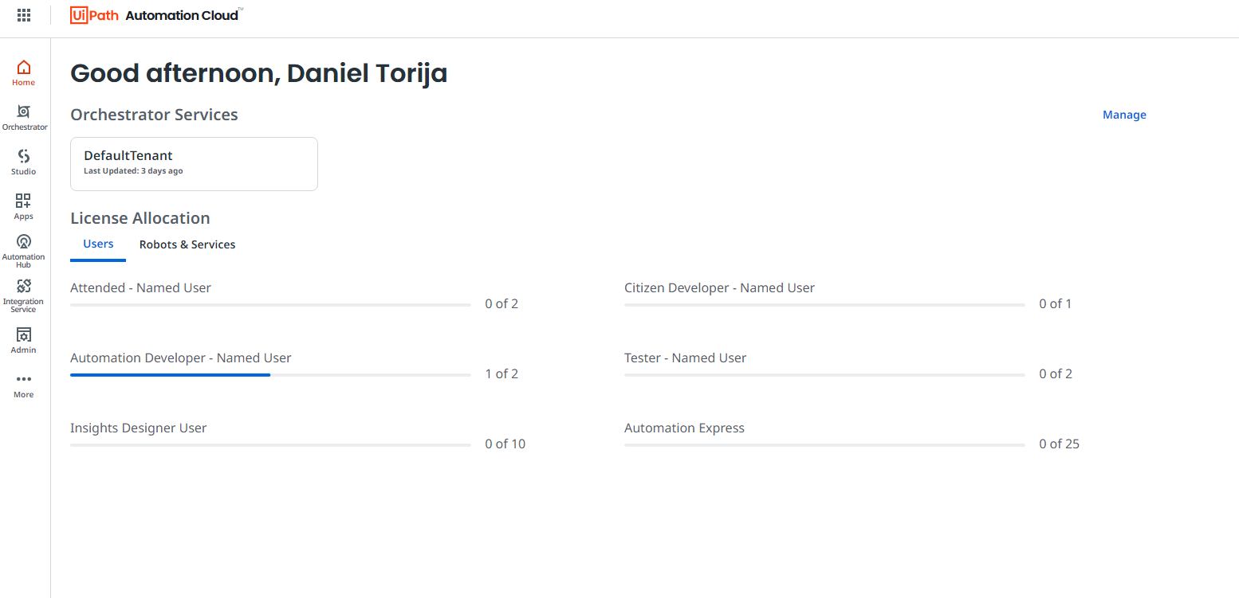

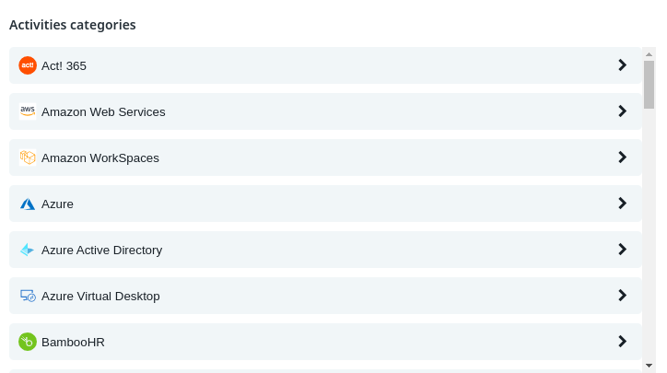

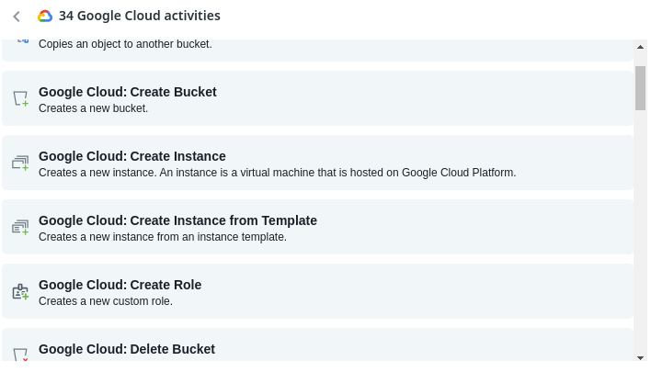

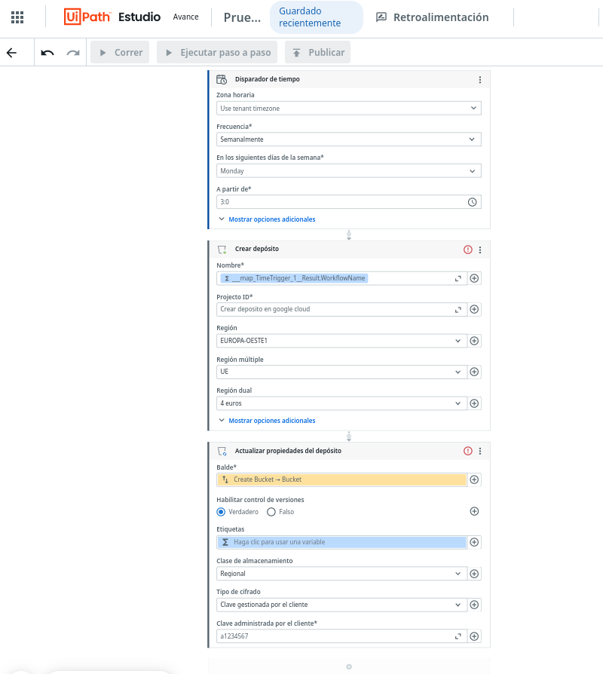

Este programa, lo que hace es cada semana los lunes crea un depósito en el google cloud y a continuación actualiza las propiedades del depósito creado.

Versión Ui Path de escritorio (Studio X) (Windows):

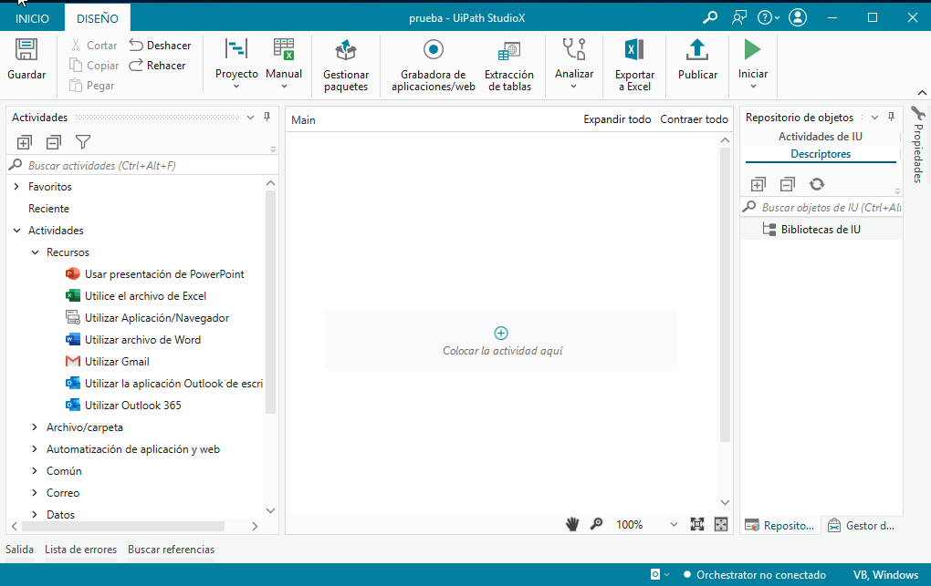

### **Zapier (Windows):**

Zapier es una de las herramientas líderes en automatización de tareas. Desde su fundación en

2012, graduándose desde YCombinator, Zapier ha tenido un papel central como conector de diferentes apps web. Cuenta con más de 750 apps diferentes que puedes integrar con Zapier. Sin duda, uno de los más recomendados, y una de las primeras opciones que deberías tener en cuenta a la hora de comenzar a automatizar tareas y procesos.

Zapier es un servicio web fácil de usar que te permite automatizar acciones entre diversas aplicaciones web que usas cada día. Crear Zaps entre aplicaciones ahorra tiempo y automatiza muchas de las tareas manuales que completas a diario.

Por tanto es un programa para conectar herramientas web sin necesidad de tener conocimientos de programación.

Los planes de Zapier son:

si seguimos con el plan anual que nos proporciona un 33% de descuento.

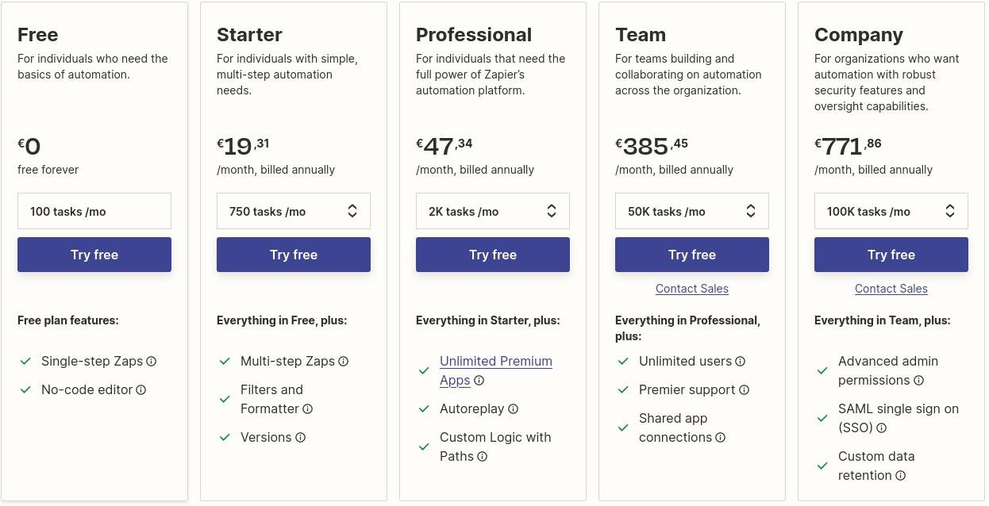

sino

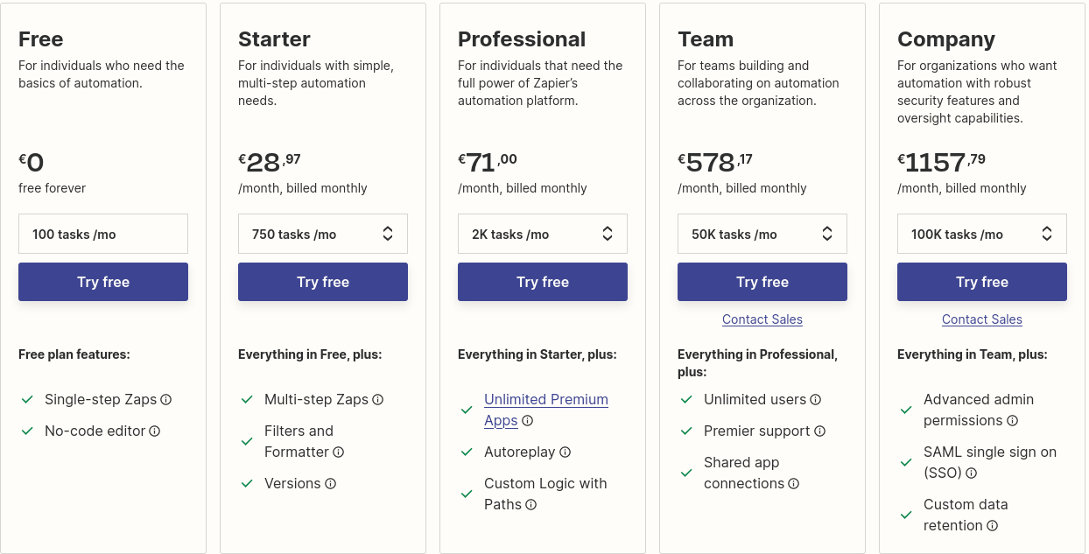

**Prueba:**

El ejemplo que vamos a hacer será hacer que cuando se cancele un evento en google calendar, enviará un correo a una persona anunciando que se ha cancelado el evento (texto y todo lo puesto son solo por probar).

Lo primero que haremos será registrarnos zapier, con la versión gratuita.

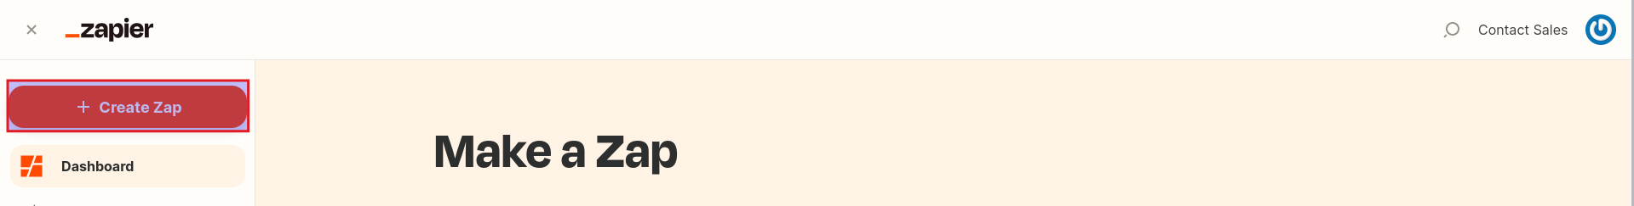

Le damos a crear zap

Seleccionaremos la aplicación que vamos a usar en este caso será google calendar



El evento que activará nuestro zap



Luego pondremos la cuenta que está vinculada al calendario, y nos pedirá que le s demos permisos para hacer diversas cosas

Luego seleccionaremos el calendario que queremos que pille las cosas

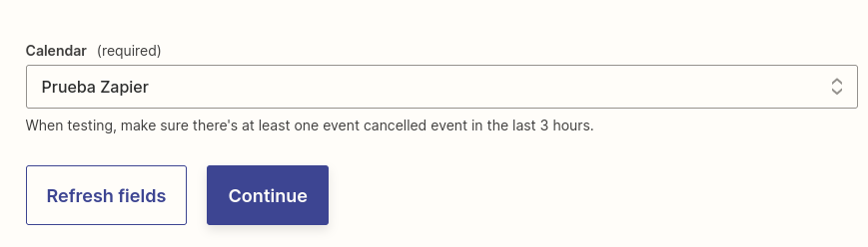

Luego le damos al “+”, para seleccionar el siguiente paso, que para el ejemplo que estamos haciendo que es el enviar un correo anunciando que se ha cancelado el evento.



Repetimos el paso de seleccionar la aplicación que vamos a usar y el evento que hará

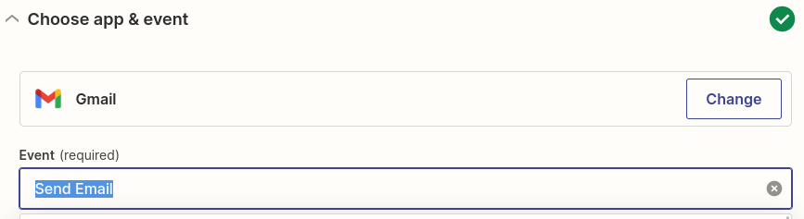

Pondremos el correo de quien lo envía y le volvemos a dar los permisos

Luego rellenaremos los campos necesarios para que haga lo que le hemos pedido

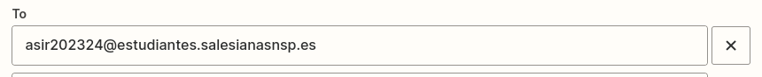

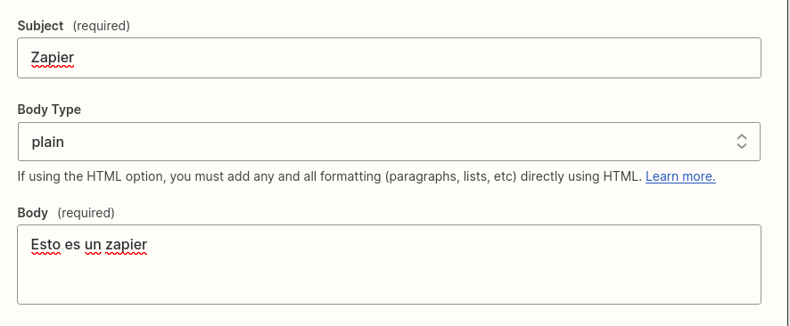

Luego le daremos a continue



Luego hacemos el test para ver si funciona todo (en el caso de gmail le enviará un mensaje de prueba para comprobar que se envía). En el caso del calendario que puede que de error de algún tipo le daremos a que haga un skip y cuando ya esté todo bien solo le daremos a on y ya estará en funcionamiento.

Finalmente lo ponemos en práctica creando un evento en nuestro calendario y luego cancelando y pasado un rato le ha enviado un correo a dani que es el compañero con el que he hecho la prueba



**Prueba 2:**

Ejemplo de Sorteo de Cesta Navideña de la empresa ITC. Este Zap busca dentro de la hoja de cálculo donde se encuentran los trabajadores de la empresa y envía a los trabajadores que han fichado un correo para participar en el sorteo.

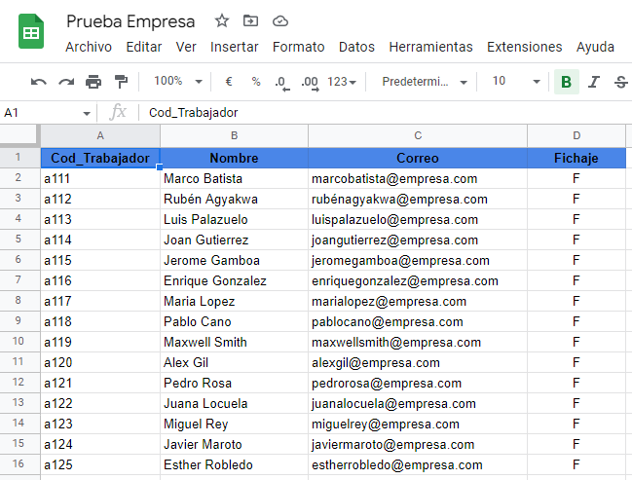

Esta hoja recoge código, nombre, correo y fichaje de cada trabajador. Al modificar la columna de fichaje procede a enviar el correo a dicho trabajador.

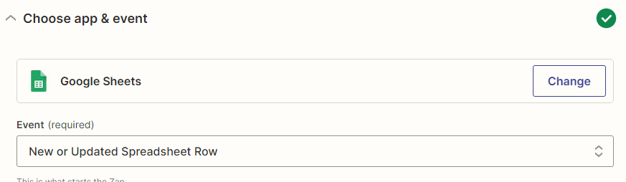

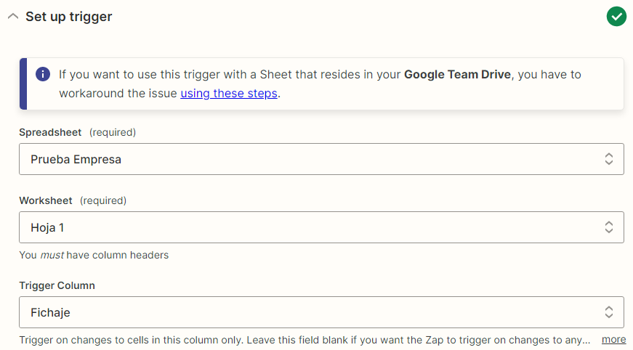

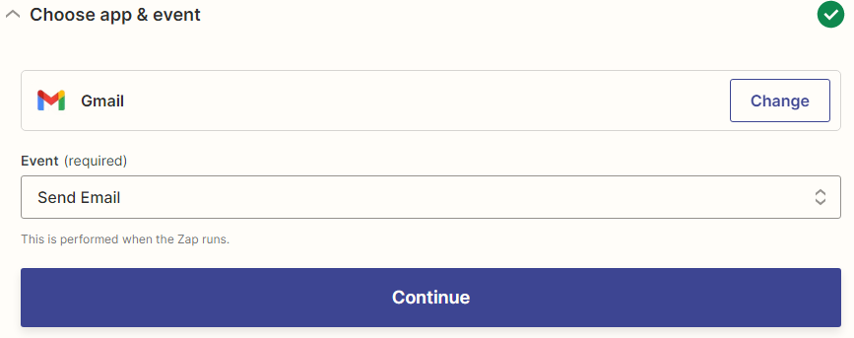

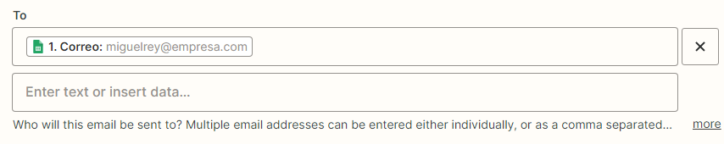

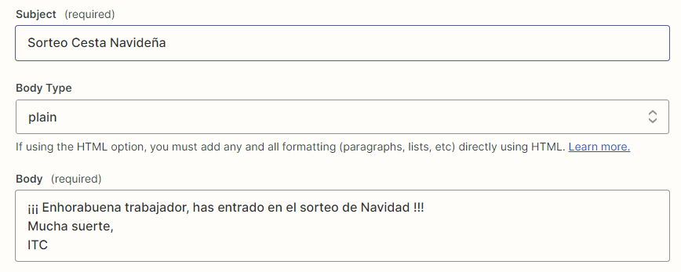

### **Scheduled Cron Jobs desde Webmin (Gráfico)(Linux):**

Enumera los trabajos que están programados explícita o implícitamente por otros módulos como Filesystem Backup . A diferencia de los comandos programados que se ejecutan sólo una vez, los trabajos cron programados se ejecutan cada hora, semana o lo que sea.

Es un término de Unix para un comando que se ejecuta en un horario regular por el demonio cron. Cada trabajo es propiedad de un usuario de Unix y se ejecuta con los permisos de ese usuario. Cada uno tiene un conjunto de minutos, horas, días, meses y días de semana en los que se ejecuta, lo que permite una flexibilidad considerable en la programación.

Los trabajos cron son muy útiles para realizar tareas regulares del sistema, como limpiar archivos de registro, sincronizar el tipo de sistema, hacer copias de seguridad de archivos, etc. La mayoría de las distribuciones de Linux tendrán varios trabajos Cron que se configuraron de forma predeterminada como parte del proceso de instalación del sistema operativo para hacer cosas como eliminar módulos del kernel innecesarios, actualizar la base de datos utilizada por el comando de localización y rotar los archivos de registro.

Los archivos de configuración de trabajo Cron reales se almacenan en diferentes lugares, dependiendo de si son parte de un paquete incluido en su distribución de Linux o creado por un usuario.

**Prueba:**

Para crear una nueva tarea damos a Create a new scheduled cron job.

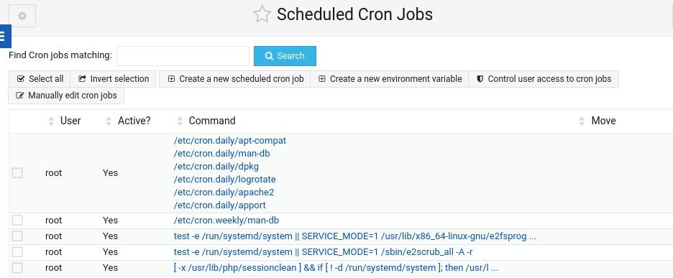

Cuando rellenemos los datos que queramos hacer para la automatización de la tarea damos a create y se crea la tarea.

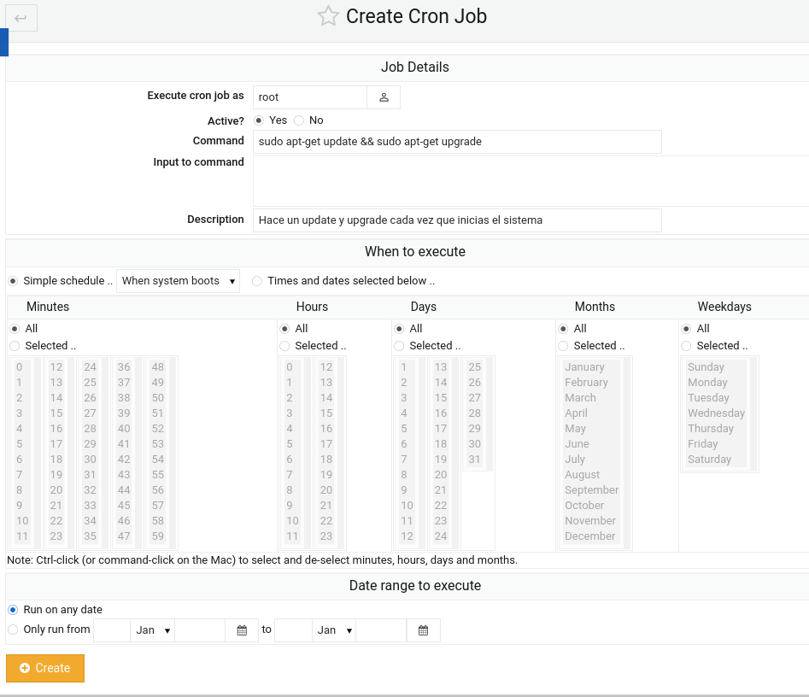

La siguiente automatización realiza un upgrade y update cada vez que inicias el sistema que funcione todos los días, no se ha seleccionado ningún día y hora, porque como se realiza cada vez que lo inicias no hace falta.





### **Selenium:**

Selenium es un conjunto de utilidades que facilita la labor de obtener juegos de pruebas para aplicaciones web. Para ello nos permite grabar, editar y depurar casos de prueba, que podrán ser ejecutados de forma automática e iterativa posteriormente.

Además de ser una herramienta para registrar acciones, permite editarlas manualmente o crearlas desde cero. Las acciones se basan en el uso de diferentes API's en diferentes lenguajes (PHP, Ruby, JAVA, Javascript, etc). Entre su principales características podemos nombrar:

* Facilidad de registro y ejecución de los test.
* Referencia a objetos DOM en base al ID, nombre o a través de XPath.
* Auto-completado para todos los comandos.
* Las acciones pueden ser ejecutadas paso a paso.
* Herramientas de depuración y puntos de ruptura (breakpoints).
* Los test pueden ser almacenados en diferentes formatos.

El potencial de esta herramienta puede ser utilizado para la grabación de las pruebas funcionales durante la [Generación de pruebas de regresión](https://www.juntadeandalucia.es/servicios/madeja/contenido/recurso/361). Con este servicio se consigue obtener una batería de pruebas automatizadas que podrán ser utilizadas cuando sea necesario repetir las pruebas.

**Prueba:**

Descripción: prueba basada en abrir gmail, y enviar un correo a una lista de correos introducidos y enviar un mensaje SPAM (horario de la empresa).

Estado: fallada, porque no encuentra la casilla de destinatarios.

### **Python:**

Python es un lenguaje de programación ampliamente utilizado en las aplicaciones web, el desarrollo de software, la ciencia de datos y el machine learning (ML). Los desarrolladores utilizan Python porque es eficiente y fácil de aprender, además de que se puede ejecutar en muchas plataformas diferentes. El software Python se puede descargar gratis, se integra bien a todos los tipos de sistemas y aumenta la velocidad del desarrollo.

Los beneficios de Python incluyen los siguientes:

* Los desarrolladores pueden leer y comprender fácilmente los programas de Python debido a su sintaxis básica similar a la del inglés.
* Python permite que los desarrolladores sean más productivos, ya que pueden escribir un programa de Python con menos líneas de código en comparación con muchos otros lenguajes.
* Python cuenta con una gran biblioteca estándar que contiene códigos reutilizables para casi cualquier tarea. De esta manera, los desarrolladores no tienen que escribir el código desde cero.
* Los desarrolladores pueden utilizar Python fácilmente con otros lenguajes de programación conocidos, como Java, C y C++.
* La comunidad activa de Python incluye millones de desarrolladores alrededor del mundo que prestan su apoyo. Si se presenta un problema, puede obtener soporte rápido de la comunidad.
* Hay muchos recursos útiles disponibles en Internet si desea aprender Python. Por ejemplo, puede encontrar con facilidad videos, tutoriales, documentación y guías para desarrolladores.
* Python se puede trasladar a través de diferentes sistemas operativos de computadora, como Windows, macOS, Linux y Unix.

Muy interesante este código en lenguaje python con el que conseguimos automatizar el envío de correos electrónicos. No se ha podido hacer la prueba ya que en la cuenta de google hay que activar la verificación en 2 pasos, por lo que se necesita un número de teléfono móvil. Se adjunta vídeo de prueba de este código: [Como Automatizar Envío de Correos con Python](https://youtu.be/DDVpKvJXRz8)

**Prueba de Python:**

import smtplib

import ssl

from email.message import EmailMessage

# Define email sender and receiver

email_sender = 'write-email-here'

email_password = 'write-password-here'

email_receiver = 'write-email-receiver-here'

# Set the subject and body of the email

subject = 'Check out my new video!'

body = """

I've just published a new video on YouTube: https://youtu.be/2cZzP9DLlkg

"""

em = EmailMessage()

em['From'] = email_sender

em['To'] = email_receiver

em['Subject'] = subject

em.set_content(body)

# Add SSL (layer of security)

context = ssl.create_default_context()

# Log in and send the email

with smtplib.SMTP_SSL('smtp.gmail.com', 465, context=context) as smtp:

smtp.login(email_sender, email_password)

smtp.sendmail(email_sender, email_receiver, em.as_string())

### 

### **AT:**

Programa básico utilizado para automatizar tareas básicas para Windows 2000.

Puede usar el comando at para programar un comando, un script o un programa para ejecutarse en una fecha y hora especificadas. También puede usar este comando para ver las tareas programadas existentes.

Para usar el comando at, el servicio Programador de tareas debe estar en ejecución y debe iniciar sesión como miembro del grupo administradores local. Cuando se usa el comando at para crear tareas, se deben configurar las tareas para que se ejecuten en la misma cuenta de usuario.

Sintaxis:

* at \\computername time/interactive | /every: date, ... /next: date, ... command
* at \\computername id/delete | /delete /yes

Estos son los parámetros que podemos utilizar con at:

\nombreDeEquipo: parámetro para especificar un equipo remoto. Si omite este parámetro, las tareas se programan para ejecutarse en el equipo local.

time:parámetro para especificar la hora en que se va a ejecutar la tarea. La hora se especifica como horas: minutos en función del reloj de 24 horas.

/interactive:parámetro para permitir que la tarea interactúe con el escritorio del usuario que inició sesión en el momento en que se ejecuta la tarea.

/every: parámetro para programar que la tarea se ejecute en el día o los días especificados de la semana o del mes, por ejemplo, cada viernes o el octavo día de cada mes.

/next: parámetro para programar la tarea que se ejecutará en la siguiente aparición del día (por ejemplo, el próximo lunes). Especifique la fecha como uno o más días de la semana (use las abreviaturas siguientes: M,T,W,Th,F,S,Su) o uno o más días del mes (use los números del 1 al 31).

command: use este parámetro para especificar el comando de Windows 2000, el programa (archivo .exe o .com) o el programa por lotes (.bat o archivo .cmd) que desea ejecutar. Si el comando requiere una ruta de acceso como argumento, use el nombre de la ruta de acceso absoluta (toda la ruta de acceso que comienza con la letra de unidad).

id: parámetro para especificar el número de identificación asignado a una tarea programada.

/delete: parámetro para cancelar una tarea programada. Si omite el parámetro id, se cancelarán todas las tareas programadas en el equipo.

/yes:parámetro para forzar una respuesta sí a todas las consultas del sistema cuando cancele las tareas programadas.

### **Anacron:**

Anacron es un programa libre que ejecuta asíncronamente tareas programadas en sistemas UNIX de manera periódica.1​ Se lanza como daemon durante el inicio del sistema y permanece en segundo plano.

A diferencia de Cron, Anacron no es un demonio, es decir, no está funcionando todo el tiempo. De hecho solo se ejecuta a través de guiones de inicio del sistema o a través de tareas programadas de cron. Con anacron no se pueden programar tareas en intervalos menores a días, mientras que con cron se pueden planificar tareas a ser ejecutadas en horas o minutos. Por otro lado, anacron no ejecuta tareas en tiempo específicos como cron hace.

Es una herramienta complementaria, no sustituye al Cron.

### **Crontab:**

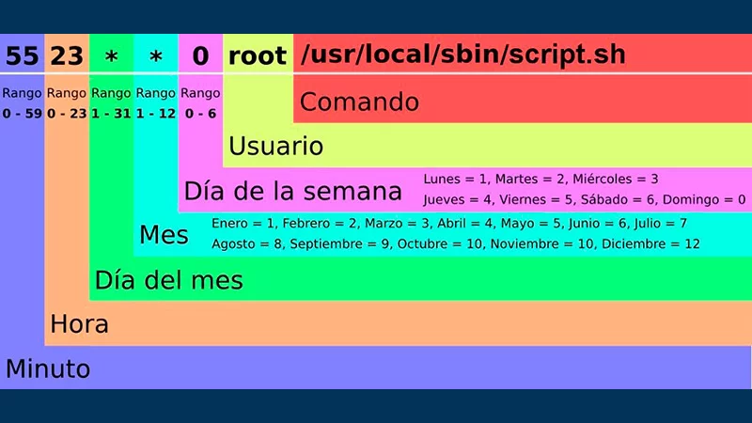

Crontab significa "tabla cron“. La palabra cron se ha tomado de la palabra griega Cronos, es decir, tiempo. Crontab es un proceso demonio del sistema que realizará automáticamente algunas tareas y trabajos según el tiempo programado.

Crontab es útil para realizar varias operaciones como manejar copias de seguridad automatizadas, rotar archivos de registro, sincronizar archivos entre máquinas remotas y borrar carpetas temporales, etc. Crontab se puede usar para cualquier tipo de trabajo, pero se vuelve especialmente útil cuando empezamos a trabajar con administración del sistema tipo de trabajo.

Usando cron, un administrador puede programar un trabajo para que se ejecute en una hora y un día específicos.

**¿CÓMO FUNCIONA?:**

El servicio cron (demonio) se ejecuta en segundo plano y comprueba constantemente (cada minuto) el /etc/crontab archivo, y /etc/cron.*/ directorios. También comprueba el /var/spool/cron/ directorio.

Los comandos son ejecutados por cron cuando los campos de minuto, hora y mes coinciden con la hora actual y al menos uno de los campos de dos días (día del mes o día de la semana) coincide con el día actual.

### **CRON:**

Cron es un administrador de tareas de Linux que permite ejecutar comandos en un momento determinado, por ejemplo, cada minuto, día, semana o mes. Si queremos trabajar con cron, podemos hacerlo a través del comando crontab.

En esencia, un cron es un “programador basado en el tiempo”. Gestiona tareas que deben realizarse de forma regular y en un momento específico.

Para poder configurar una tarea cron de forma manual, primero tendremos que acceder vía SSH. Una vez hayamos accedido, tendríamos que hacer uso del comando crontab.

A continuación podremos ver las diferentes opciones del crontab:

* crontab -e: edita el archivo crontab de un usuario. Cada línea que se configure será una tarea Cron.
* crontab -l: lista el archivo crontab del usuario, con todas sus tareas configuradas.
* crontab -r: elimina el archivo crontab de un usuario. El borrado no es recuperable.

Es importante tener presente que las tareas de cron es un comando de Linux que tiene como función principal ejecutar periódicamente un script o comando indicado por el usuario. Es así como este tipo de función es utilizada para llevar a cabo la ejecución periódica o repetitiva de scripts relacionados con las notificaciones de email, comprobaciones rutinarias de datos, base de datos, iniciar programas, entre otros tipos de actividades allí disponibles.

### 

### **VBScript:**

Visual Basic Script Edition, es un lenguaje interpretado por el Windows Script Host de Microsoft. Su sintaxis refleja su origen como variación del lenguaje de programación Visual Basic. Ha logrado un apoyo significativo por parte de los administradores de Windows como herramienta de automatización, ya que, conjunta y paralelamente a las mejoras introducidas en los sistemas operativos [Windows](https://es.wikipedia.org/wiki/Windows) donde opera fundamentalmente, permite más margen de actuación y flexibilidad que el lenguaje batch (o de proceso por lotes) desarrollado a finales de los años 1970 para el MS-DOS.

**Prueba de VBS:**

El ejercicio principal consistía en abrir una aplicación de forma exclusiva a partir de un script, es decir, solo se puede abrir cierta aplicación desde ese archivo. Finalmente no conseguimos realizar esas cuotas con un lenguaje tan sencillo, por lo que documentamos cómo abrir dicho programa

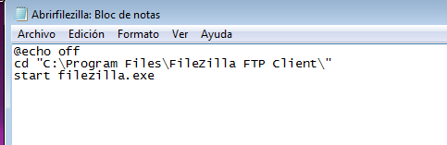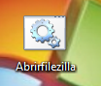

Doble click, y se ejecuta el script.

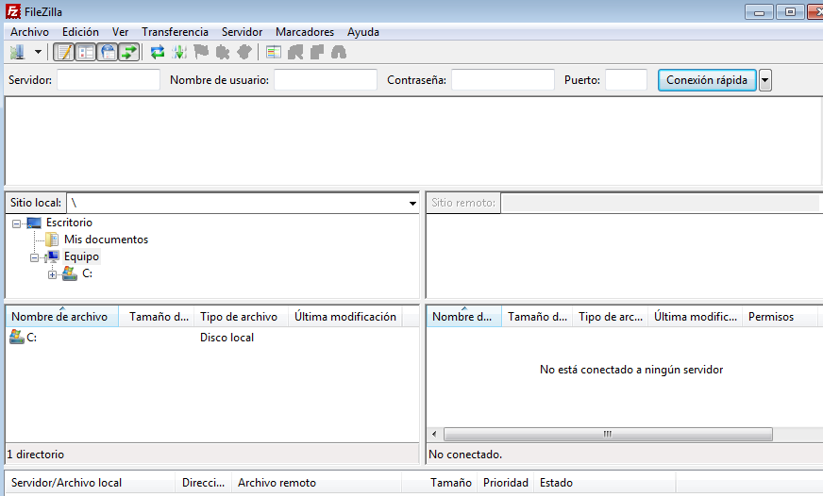

### **NINITE:**

Herramientas para IAP (Windows)

Ninite es una herramienta administradora de paquetes que permite instalar de forma automática programas populares de Windows. También permite agrupar la actualización o descarga de dichos programas. Dichos programas están protegidos y NINITE los instala basado en la arquitectura, lenguaje y preferencias de su sistema operativo.

Es conocido por su seguridad y protección. Rechaza automáticamente las barras de herramientas y la basura adicional, se ejecuta en segundo plano y no requiere que hagas clic en Siguiente una y otra vez. Por lo tanto, no hay riesgo de malware o basura empaquetada.

**Prácticas:**

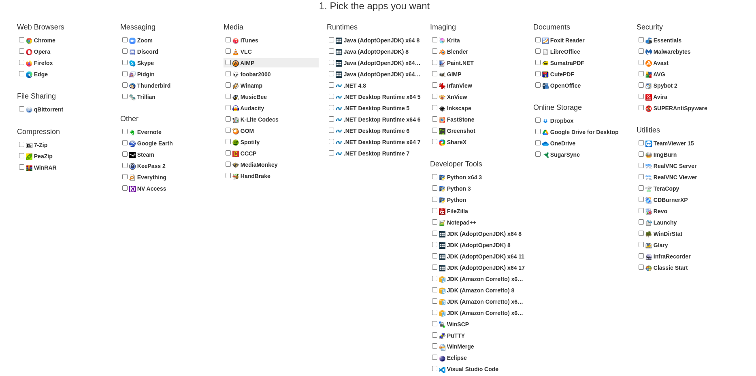

Una vez entramos en su página web podemos ver que tiene una gran variedad de programas para instalar.

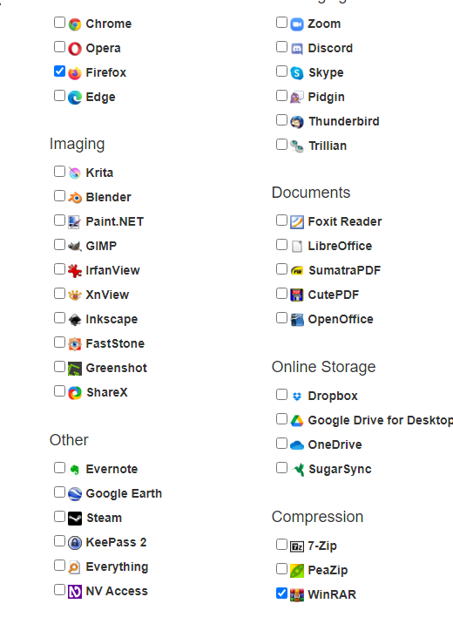

Seleccionamos las herramientas que deseamos instalar y nos crea un instalador personalizado según tu selección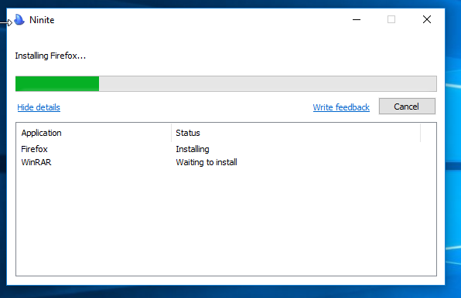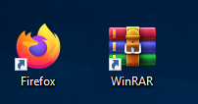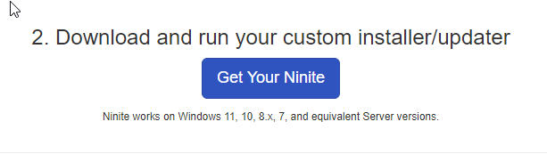

## 

### **CHOCOLATEY:**

Herramientas para IAP (Windows)

Es una gestor de paquetes de línea de comandos para Windows.Utiliza la infraestructura de empaquetado de NuGet y PowerShell para simplificar el proceso de descarga e instalación de software. Todos sus paquetes están protegidos para evitar la propagación de software malicioso. Además ofrece acceso a programas prohibidos en algunos países.

**Prácticas:**

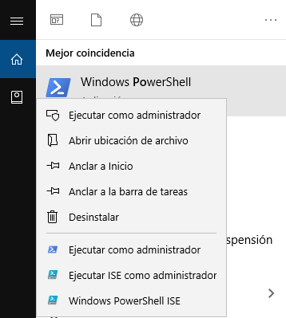

Para instalarlo debemos ejecutar Windows PowerShell como administrador.

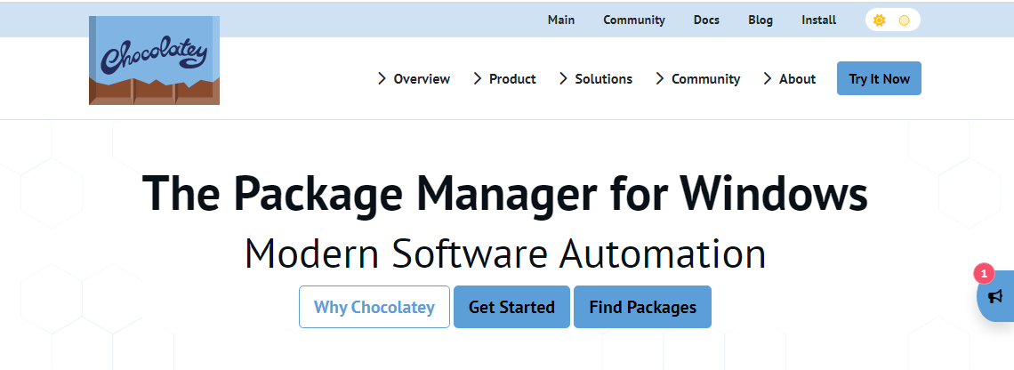

Elegimos el tipo de instalación y seguimos los pasos indicados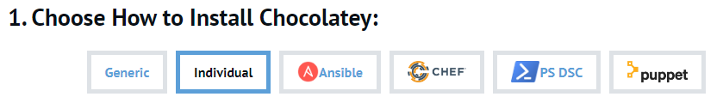

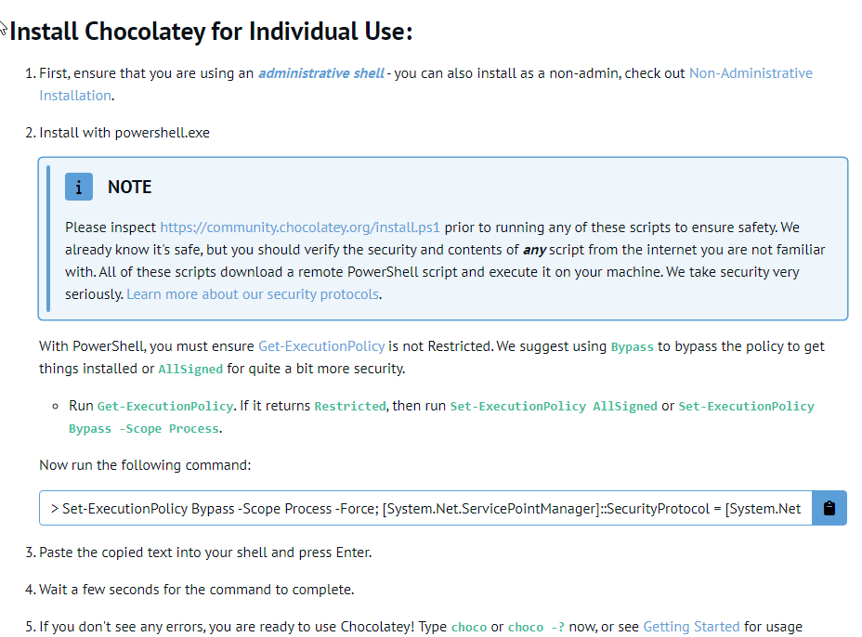



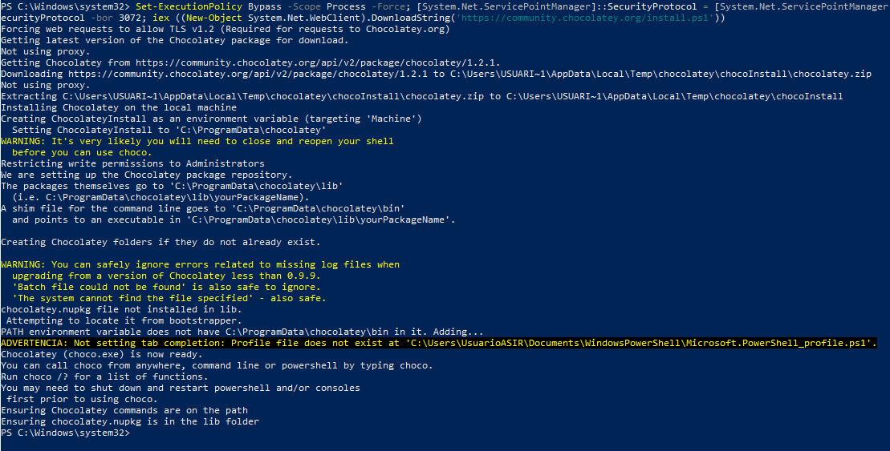

Una vez introducimos estos comandos, tendremos CHOCOLATEY instalado. Ahora podremos instalar todo tipo de software, simplemente debemos buscar el comando el su foro de programas

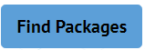

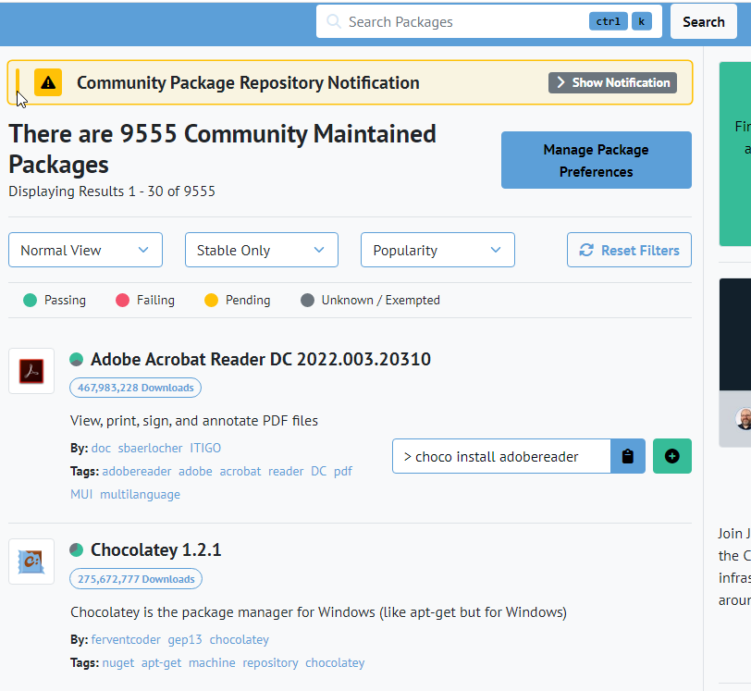

Por ejemplo, instalaremos VLC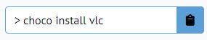

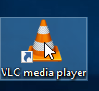

Una vez ejecutado el comando ya tendremos a nuestra disposición este software

Otra de las funciones que tiene es la actualización masiva de los paquetes instalados mediante CHOCOLATEY

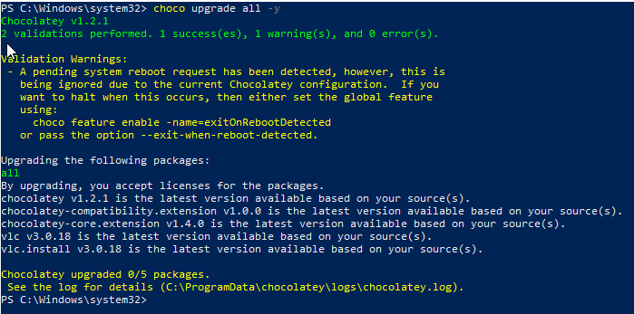

Estas acciones se combinan con el programador de tareas de WIndows.

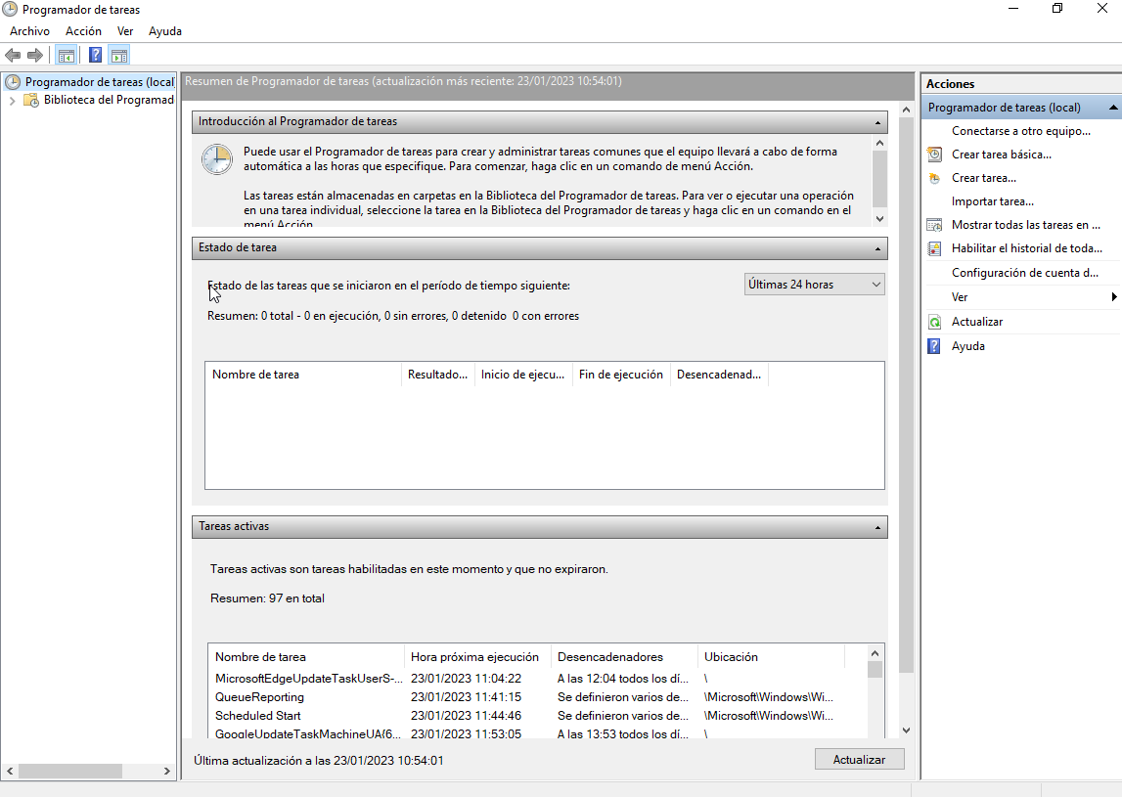

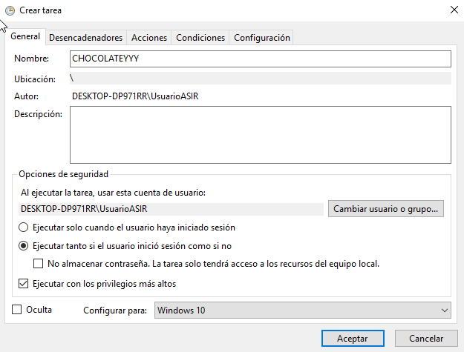



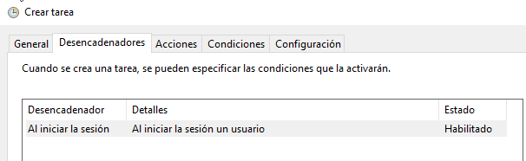

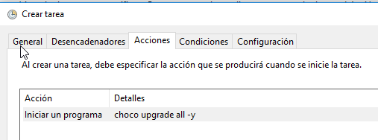

### 

### **FLATPAK:**

Flatpak es una tecnología para crear, distribuir, instalar y ejecutar aplicaciones. Está dirigido principalmente al escritorio de Linux, aunque también se puede utilizar como base para la distribución de aplicaciones en otros contextos, como los sistemas integrados.

Es una utilidad para despliegue, administración de paquetes universales y virtualización de aplicaciones para entornos de escritorio de GNU/Linux. La utilidad proporciona un entorno de aislamiento de procesos llamado Bubblewrap, en el que los usuarios pueden ejecutar aplicaciones aisladas del resto del sistema.Flatpak es una manera de instalar aplicaciones independientes de la distribución o versión de Gnu/Linux.Las aplicaciones que utilizan Flatpak necesitan permiso del usuario para controlar dispositivos de hardware o acceder a los archivos del usuario.

**Práctica:**

Está es la interfaz de Flatpak.

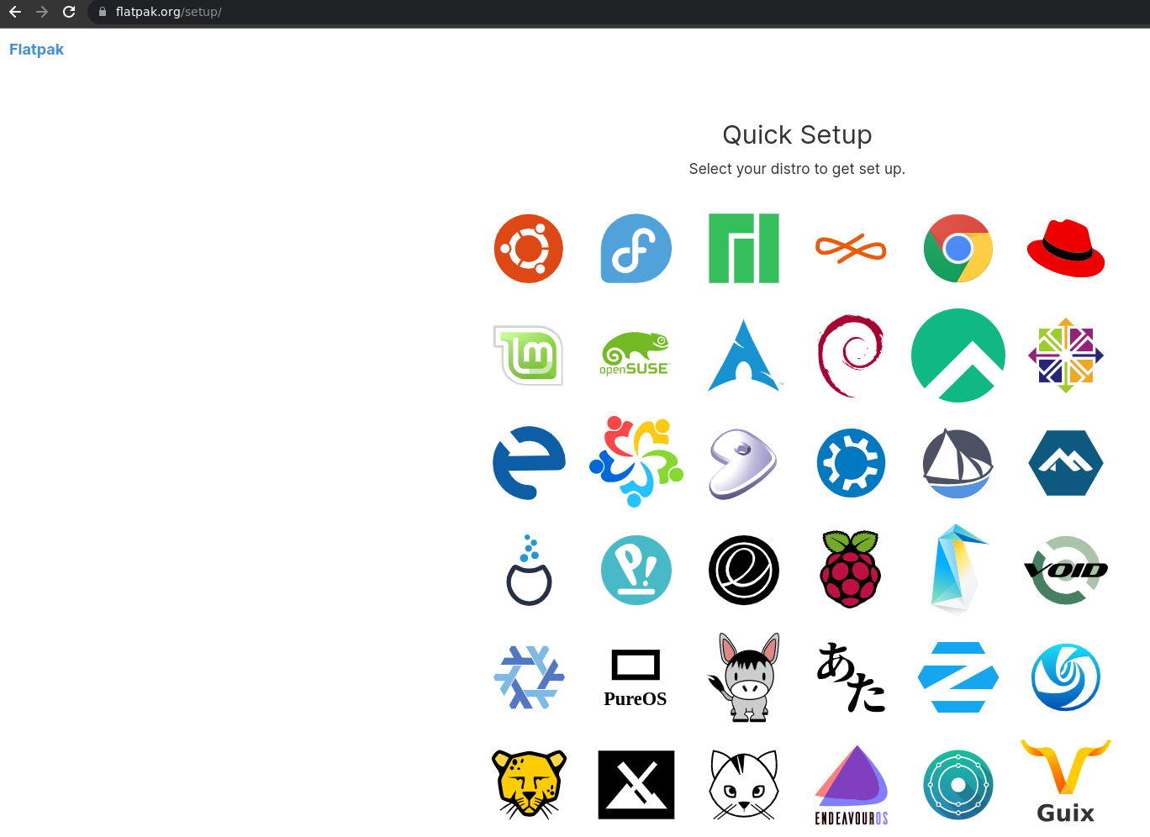

Procedemos a instalar el programa para entorno Ubuntu.

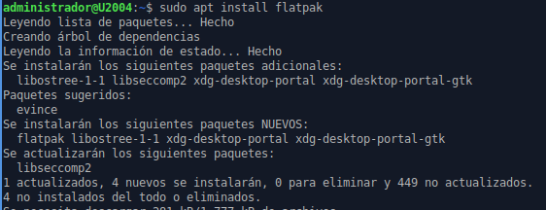



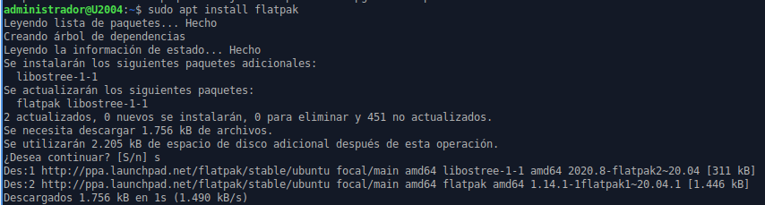

Instalamos el plugin Software Flatpak(este permite instalar aplicaciones sin necesidad de la línea de comandos).

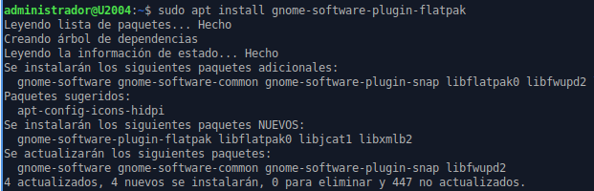

Instalamos el repositorio de Flatpak

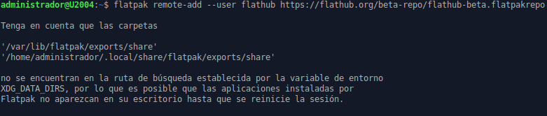

Hacemos la prueba instalando un programa .Ej:“wireshark”

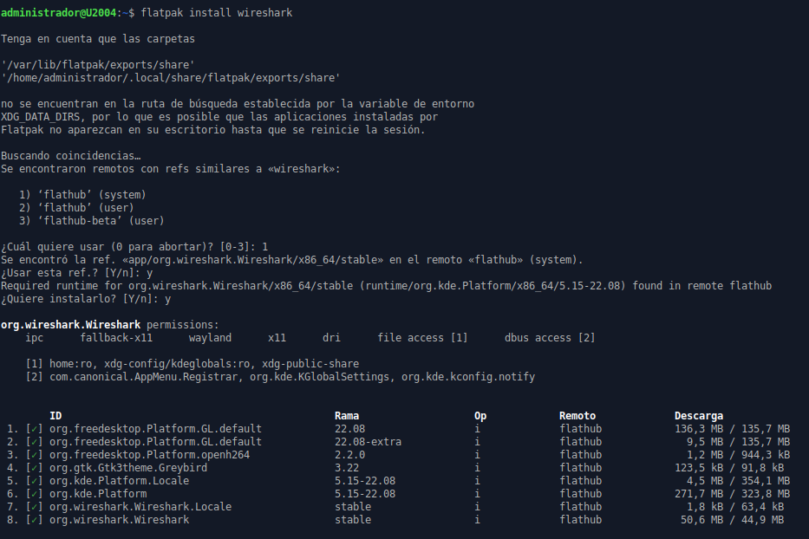

Reiniciamos



Verificamos que el programa se ha instalado.

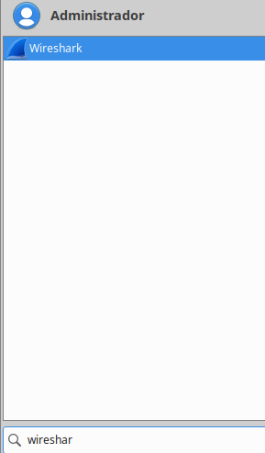

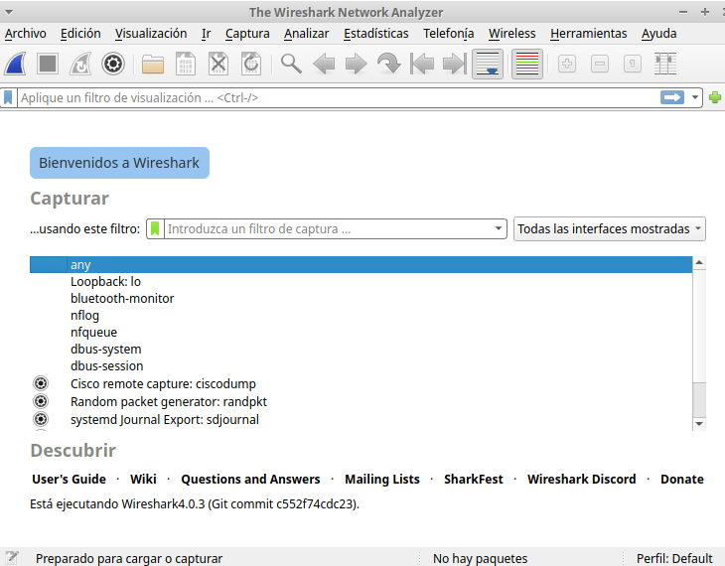

### 

### **SNAPCRAFT:**

Es una nueva herramienta creada por Canonical que permitirá a los usuarios empaquetar cualquier aplicación para crear un paquete listo para usar en Snappy.

Lo que hace la aplicación snapcraft es obtener todo lo necesario para el empaquetado en los repositorios y completa el proceso de empaquetado en tan solo unos sencillos pasos. Y todo gracias al desarrollador Daniel Holbach de Canonical. Además, se ha lanzado la nueva versión snapcraft 0.2, que viene con una sintaxis más potente, funciones que hacen que sea más fácil el empaquetado e incluir el contenido necesario de los paquetes de Ubuntu, soporte para plugins, función para limpiar, y una lista con otros muchos cambios.

Los paquetes Snappy están lejos aún de transformarse en un estándar para las distribuciones de escritorio, pero este pequeño pasito de Canonical acerca aun más a esta meta. Dar herramientas a los desarrolladores para que una plataforma progrese es una de las mejores cosas que se puedan hacer para promocionarla. Ahora la vida de los que deseen empaquetar Snappys será mucho más sencilla y por tanto atraerá a más interesados.

**Prácticas:**

Procedemos a instalar Snap inicialmente:

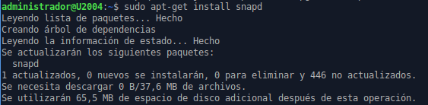

Instalamos el snap store:



Verificamos que se ha instalado correctamente:



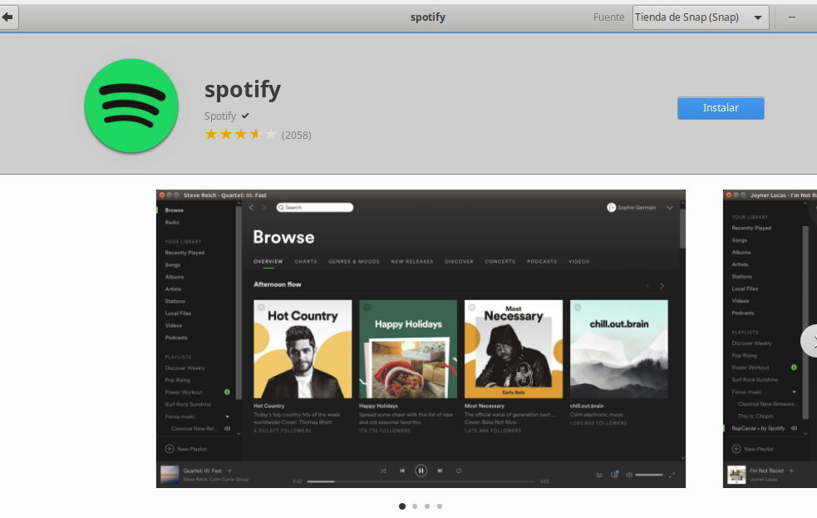

## 

### 

### **Google Apps Script:**

Google Apps Script es una plataforma que nos permite desarrollar scripts con múltiples funcionalidades que se ejecutan en un entorno definido por Google. Estas mini-aplicaciones se desarrollan en el lenguaje de programación Javascript (con algunas características especiales) y permiten conectarse con fuentes de datos, tanto del propio ecosistema de Google como externas.

Partiendo de esta premisa, los scripts o aplicaciones de Google Apps Script están principalmente orientados a automatizar tareas internas y a procesar información. Esto no excluye otros posibles usos, pero las limitaciones de la plataforma la hacen ideal para las utilidades que comentábamos.

Beneficios empresariales:

* -Automatizar procesos internos: Apps Script nos permitirá dejar de realizar manualmente muchas tareas mecánicas, ahorrando tiempo y recursos de nuestra empresa.
* -Aprendizaje rápido: dado que Google Apps Script se basa en el popular lenguaje de programación Javascript, presente en la mayoría de sitios web de la actualidad, la puesta en marcha de nuestra primera aplicación será sencilla si tenemos conocimientos básicos de desarrollo web.
* -Mayor control y nuevas funcionalidades de los servicios de Google: con Apps Script podremos conectarnos con herramientas como Spreadsheets o Gmail e incorporar nuestras propias características.
* -No requiere contratación de un servidor: del alojamiento y la ejecución de nuestros scripts se encarga la plataforma de Google, por lo sólo tendremos que preocuparnos por la lógica de nuestras aplicaciones.

Google Apps Script es una herramienta ideal para empresas que quieran mejorar sus procesos internos, tanto si trabajan ya con soluciones de Google como si prefieren utilizar su ecosistema de datos. Si queréis aprovechar todas las posibilidades que ofrece esta solución en vuestro negocio, no dudéis en contactar con nosotros: estaremos encantados de ayudaros.

**Prueba 1: CREAR Y ENVIAR REPORTES AUTOMATIZADOS:**

Excel de datos sobre una empresa: [prueba](https://docs.google.com/spreadsheets/d/1LSUaFzQNTaK6SMOrmOoJJ3E2ehfI3jatcQq7mrllc8o/edit?usp=sharing)

↳una de las hojas es el reporte a enviar que con ciertas funciones actualiza la información, dependiendo del usuario/trabajador.

1. Asociar una hoja de Apps Script:

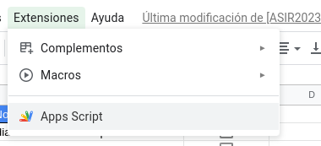

1. Creación de un menú.

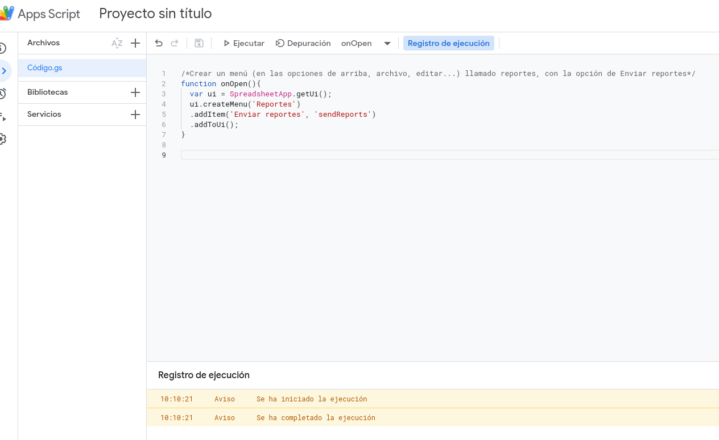

1. Creación de carpeta dónde se guardan los reportes, para tener el identificador.

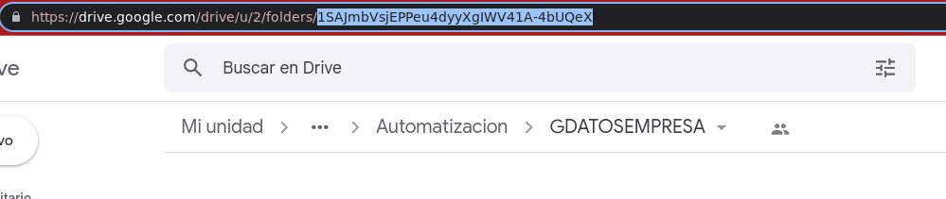

1. Obtención de datos e indicación de carpeta: IMPORTANTE → ejecutar en modo sendReports → para ver más detalles y comprobar que los datos se han obtenido.

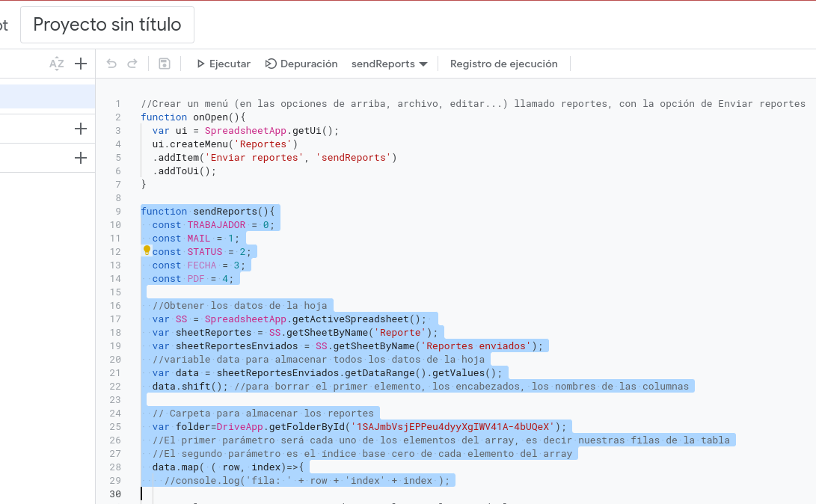



**Código completo - Comentado**

//Crear un menú (en las opciones de arriba, archivo, editar...) llamado reportes, con la opción de Enviar reportes

function onOpen(){

var ui = SpreadsheetApp.getUi();

ui.createMenu('Reportes')

.addItem('Enviar reportes', 'sendReports')

.addToUi();

}

function sendReports(){

const TRABAJADOR = 0;

const MAIL = 1;

const STATUS = 2;

const FECHA = 3;

const PDF = 4;

//Obtener los datos de la hoja

var SS = SpreadsheetApp.getActiveSpreadsheet();

var sheetReportes = SS.getSheetByName('Reporte');

var sheetReportesEnviados = SS.getSheetByName('Reportes enviados');

//variable data para almacenar todos los datos de la hoja

var data = sheetReportesEnviados.getDataRange().getValues();

data.shift(); //para borrar el primer elemento, los encabezados, los nombres de las columnas

// Carpeta para almacenar los reportes

var folder=DriveApp.getFolderById('1SAJmbVsjEPPeu4dyyXgIWV41A-4bUQeX');

//El primer parámetro será cada uno de los elementos del array, es decir nuestras filas de la tabla

//El segundo parámetro es el índice base cero de cada elemento del array

data.map( ( row, index)=>{

//console.log('fila: ' + row + 'index' + index );

//utilizaremos una estructura de control para el envío de los correos

//para que se realice el envío, tiene que haber texto en estas columnas y el checkbox tiene que estar desmarcado.

if (row [TRABAJADOR] && row [MAIL] && row [STATUS] == false) {

var actualRow= index + 2; //la primera fila nos da igual porque es el encabezado

sheetReportes.getRange("E14").setValue( row[TRABAJADOR] ); //buscamos la celda del desplegable para obtener el nombre

SpreadsheetApp.flush();//para que se ejecuten todos los cambios en la hoja antes de que el script continue

//obtener el enlace a la hoja de cálculo, para realizar el pdf

var url = "https://docs.google.com/spreadsheets/d/SS_ID/export?".replace("SS_ID", SS.getId());

//parámetros adicionales para exportar la hoja como pdf

var url_ext = 'exportFormat=pdf&format=pdf' //exportar como pdf

//parámetros opcionales

+ '&size=letter' //paper size legal / leter / A4

+ '&portrait=true' //orientation, false for landscape

+ '&fitw=true&source=labnol' //fit to page width, false for actual size

+ '&sheetnames=false&printtitle=false' //hide optional headers and footers

+ '&gridlines=false' //false = hide gridlines

+ '&fzr=false' //do not repeat row headers (frozen rows) on each page

+ '&gid='; //the sheet's Id

var token = ScriptApp.getOAuthToken();

var response = UrlFetchApp.fetch(url + url_ext + sheetReportes.getSheetId(), {

headers: {

'Authorization': 'Bearer ' + token

}

});

var fecha= new Date();

var blob=response.getBlob().setName( row[TRABAJADOR] + fecha +' .pdf'); //devolver los datos dentro del objeto

var file = folder.createFile(blob); //la carpeta que creamos antes

MailApp.sendEmail({

to: row[MAIL],

htmlBody: "A continuación adjuntamos reporte de ventas. Saludos.",

subject: "Reporte de ventas - "+ row[TRABAJADOR],

name: '{If else}',

attachments: file,

});

var record = [true, fecha, file.getUrl()];

sheetReportesEnviados.getRange(actualRow, STATUS + 1, 1, 3).setValues([record])//recordamos lo de los indices, solo ocupamos una fila pero tres columnas

}

});

}

1. Ejecutamos el menú:

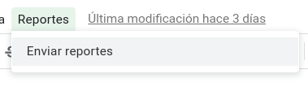

1. Si lo ejecutamos en la hoja en la que se registran iremos viendo cómo se realiza el proceso.

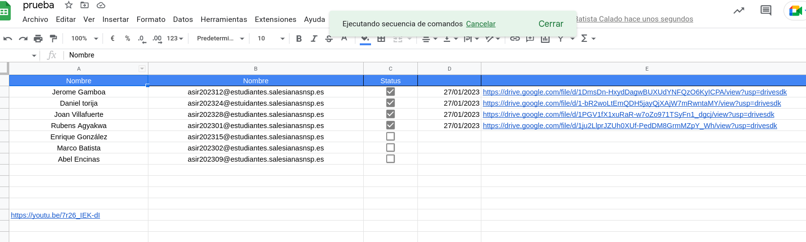

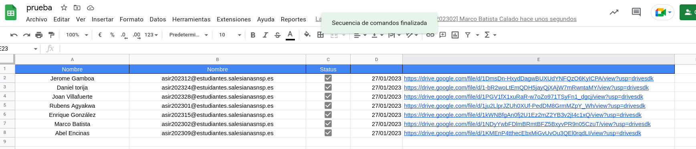

1. Comprobación de documentos creados en la carpeta de alojamiento

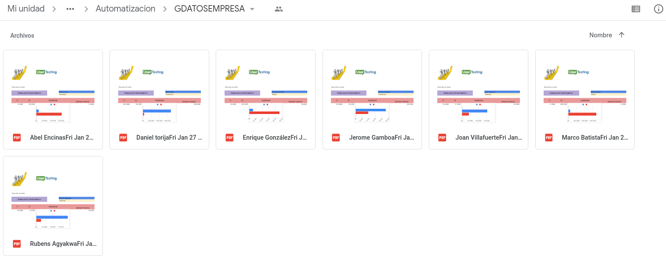

1. Comprobación de destinatarios

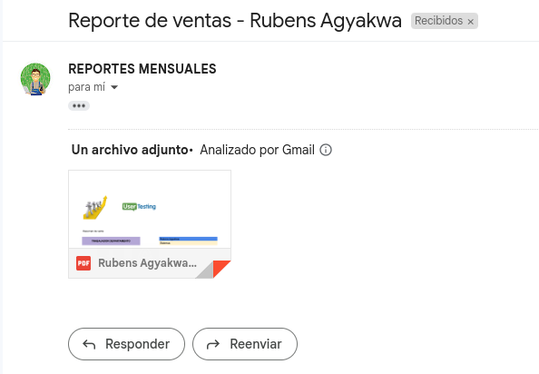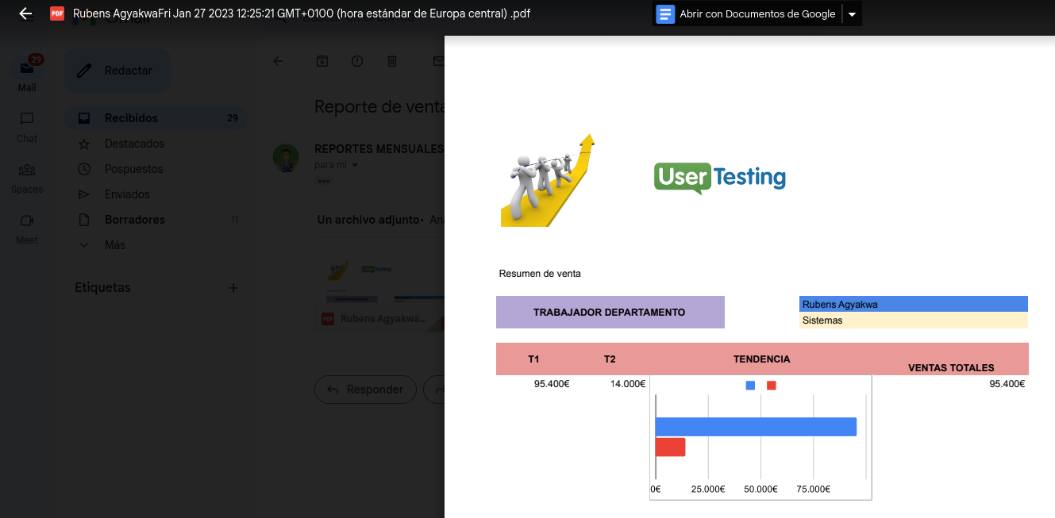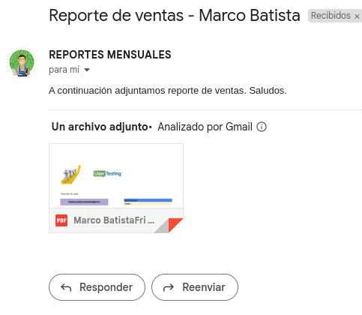

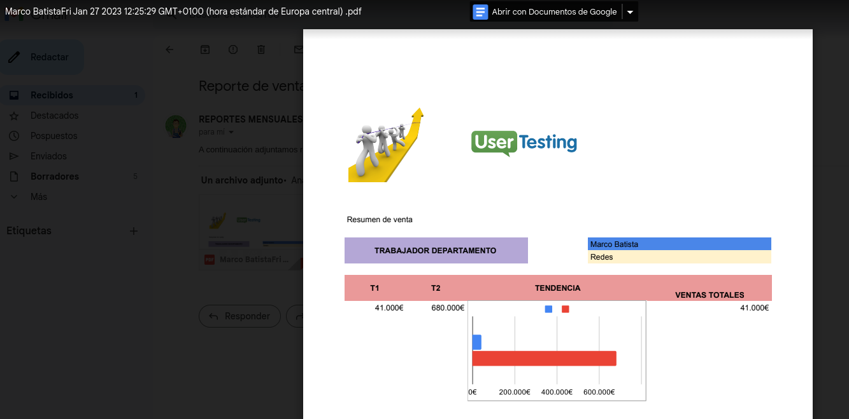

**Prueba 2: APP PARA BUSCAR ARCHIVOS DE DRIVE:**

**Código completo - Comentado**

// Insertar menú

function onOpen(){

var ui = SpreadsheetApp.getUi()

ui.createMenu('Drive')

.addItem('Buscar archivo', 'buscarArchivos')

.addToUi();

}

// Función para buscar archivos y agreagrlos a la hoja de cálculo

function buscarArchivos(){

var SS = SpreadsheetApp.getActiveSpreadsheet(); // Obtener la hoja de calculo

var sheet = SS.getSheetByName('Archivos Drive'); // DE LAS POSIBLES HOJAS una de ellas en nustro caso 'archivo de drive'

// A continuacion creamos el cuadro de dialogo

var searchCriteria = Browser .inputBox('Buscar archivos en drive', 'ingresar nombre/texto del archivo a buscar ', Browser.Buttons.OK_CANCEL);

if (searchCriteria != 'cancel'){ // mientras el usuario no haya dado al boton de cancelar continuamos con el codigo

sheet.getRange(2,1,sheet.getLastRow(),sheet.getLastColumn()).clearContent();//borramos todo el contenido de la tabla

var files = DriveApp.searchFiles('title contains "' + searchCriteria + '"');// Guardamos en la variable cada archivo que contiene ese nombre

while (files.hasNext()){

var record =[];

var file = files.next();

var name = file.getName();

var folder= file.getParents().hasNext() ? file.getParents() : 'folder no localizado';

// es un tipo de condicion if en linea, sentencia --> CONDICION ? CONDICIÓN SI ES VERDADERA : CONDICIÓN SI ES FALSA

var owner = file.getOwner() != null ? file.getOwner().getEmail() : 'Propietario no localizado';

//Devuelve el correo del propietario

var lastUpdated = file.getLastUpdated();

var url = file.getUrl();

record.push (name,folder,owner,lastUpdated,url);

sheet.appendRow(record);

}

}

}

1. **Menú:**

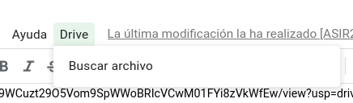

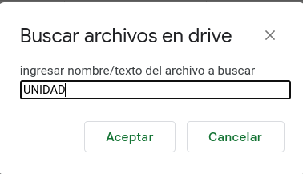

1. **Comprobamos que realmente Anabel manda muchísimas cosas:**

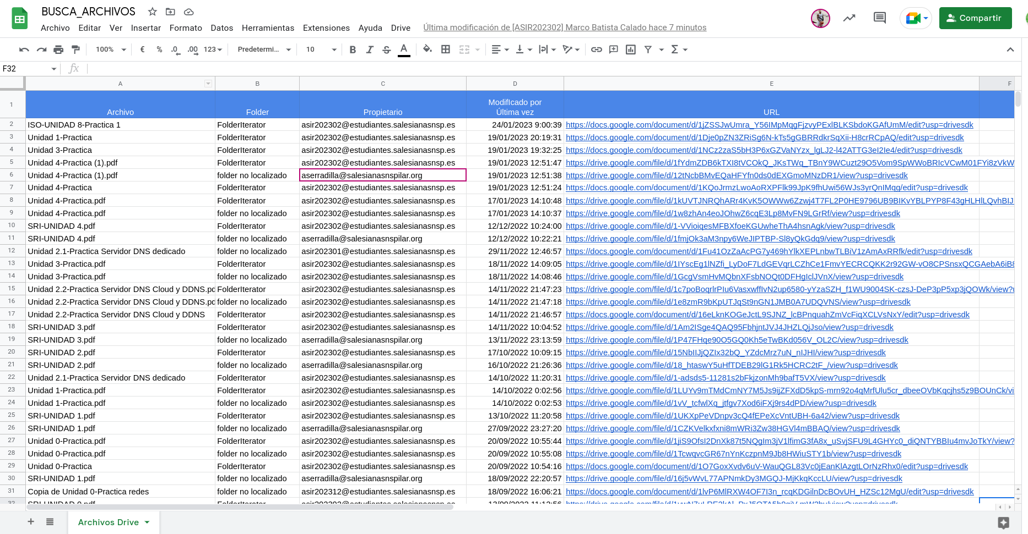

### **Active Directory:**

Es una base de datos y un conjunto de servicios que conectan a los usuarios con los recursos de red que necesitan para realizar su trabajo. Almacena información acerca de los objetos de una red y facilita su búsqueda y uso por parte de los usuarios y administradores.

La base de datos (o el directorio) contiene información crítica sobre su entorno, incluidos los usuarios y las computadoras que hay y quién puede hacer qué. Por ejemplo, la base de datos puede contener una lista de 100 cuentas de usuario con detalles como el puesto de trabajo, el número de teléfono y la contraseña de cada persona. También registrará sus permisos.

Los servicios controlan gran parte de la actividad que se desarrolla en su entorno de TI. En particular, se aseguran de que cada persona sea quien dice ser (autenticación), generalmente al verificar el ID de usuario y la contraseña que ingresa, y le permite acceder solo a los datos que tiene permitido usar (autorización).

**Prácticas:**

Instalación de un programa de forma automatizada.

Tras crear un dominio autoprac.com y descargar las herramientas de Active Directory, hemos creado un grupo de usuarios para ejecutar esta tarea.

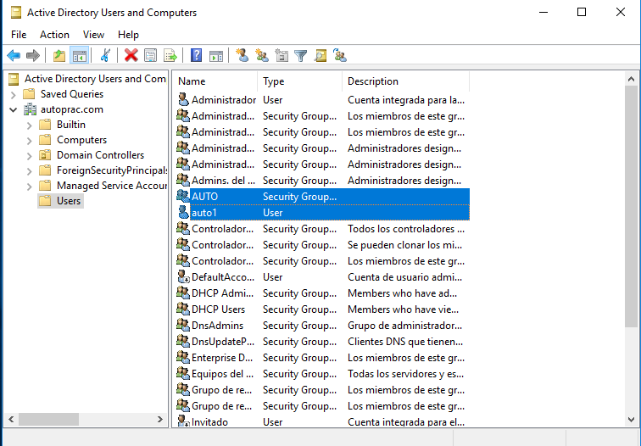

A continuación creamos una carpeta o recurso compartido con el software que deseamos ejecutar (debe ser .msi). Debemos controlar los permisos para los usuarios del dominio (en este caso concedemos todos los privilegios).

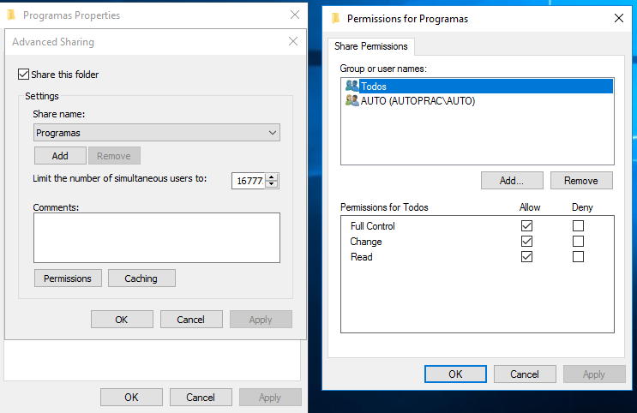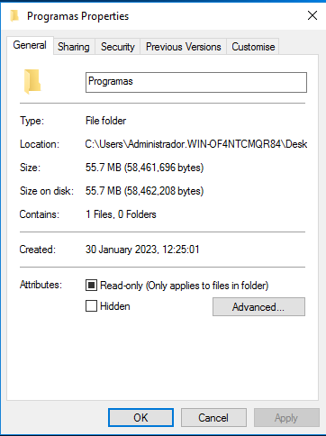

Ahora creamos una directiva y la vinculamos al dominio.

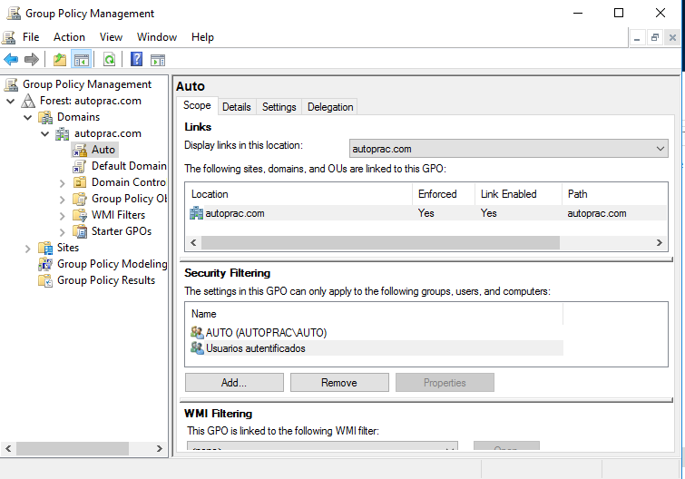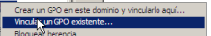

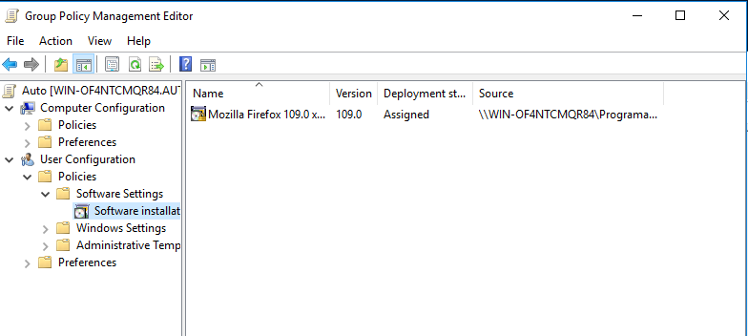

Aquí seleccionamos el software que queremos instalar. Aplicamos la directiva. Finalmente se instalará el programa en cada uno de los equipos del Grupo AUTO.

# **Bibliografías:**

[Pasos para crear un cluster](https://www.sergio-gonzalez.com/doc/09-conceptos-de-clustering/conceptos-de-clustering.pdf) – Cluster →Linux

[Cómo crear un clúster de servidores con Apache Spark](https://geekytheory.com/como-crear-un-cluster-de-servidores-con-apache-spark/) →ESTO ESTÁ BACANO →LINUX

[Programas para automatizar tareas](https://www.workmeter.com/blog/mejores-herramientas-automatizar-procesos/#:~:text=Selenium%20es%20uno%20de%20los,como%20Windows%2C%20Mac%20y%20Linux.) →WINDOWS

[Más programas para windows](https://mundowin.com/estos-son-los-5-mejores-programas-para-automatizar-las-tareas-del-pc/)

[Instalación de Power automate Desktop](https://learn.microsoft.com/es-es/power-automate/desktop-flows/install) – Power automate Desktop

[Instalación de ultramonkey e información de Openmosix](https://www.sergio-gonzalez.com/doc/09-conceptos-de-clustering/conceptos-de-clustering.pdf) ->Cluster linux

[Ultramonkey instalacion](https://www.estrellateyarde.org/virtualizacion/clusters-ultramonkey) -> cluster linux

[Clúster de conmutación por error](https://learn.microsoft.com/es-es/windows-server/failover-clustering/cluster-set) -> cluster windows

[Instalación y configuración de Failover Cluster para un servidor de propósito general](https://www.youtube.com/watch?v=L0nGKmNoZSI) -> cluster windows video

[Información UIPath](https://www.uipath.com/es/desarrollo/edicion-community)

[Cron desde webmin](https://bobcares.com/blog/webmin-cron/) -> Linux

[Cron (modo consola)](https://dinahosting.com/ayuda/como-configurar-tareas-cron-de-forma-manual/#:~:text=Cron%20es%20un%20administrador%20de,a%20trav%C3%A9s%20del%20comando%20crontab.) -> Linux

<https://www.linuxadictos.com/wine-8-0-rc1-primera-rc-de-la-proxima-estable-que-llega-con-muchos-mas-cambios-de-los-esperados.html/amp>->automatizacion linux

<http://recursostic.educacion.es/observatorio/version/v2/fr/software/software-general/558-raul-juncos#:~:text=En%20los%20entornos%20GNU%2FLinux,at%E2%80%9D%20y%20%E2%80%9Ccron%E2%80%9D>->automatizacion linux

[Cluster ABC Linux](https://www.youtube.com/watch?v=zIIJz30gu7c&ab_channel=Sentinela) (video explicación e instalacion) -

[Sitio web ABC Linux](https://abcgnulinux.webnode.es/descargas/)

[Automatización tareas Win10-MacroCreator](https://www.macrocreator.com/help/)

[Fallo instalar Java8](https://askubuntu.com/questions/608961/problem-while-installing-oracle-java8-installer)

[FALLO INSTAlar java8](https://linuxconfig.org/how-to-install-java-on-ubuntu-19-10-eoan-ermine-linux)

[firefox??](https://www.java.com/es/download/help/troubleshoot_java.html)

[otrofirefox](https://github.com/ctt-gob-es/clienteafirma/issues/263)

[gestor cluster](https://jonathan.vargas.cr/es/temas/plataforma/18265-principios-de-cluster-en-alta-disponibilidad-sobre-linux)

<https://sparkbyexamples.com/spark/spark-installation-on-linux-ubuntu/>→ Apache Spark

<https://www.youtube.com/watch?v=aYuiGgKeQcg>

<https://laboratoriolinux.es/index.php/-noticias-mundo-linux-/software/22491-como-instalar-kubernetes-en-ubuntu-y-derivados-y-crear-dos-nodos.html?fbclid=IwAR36saDBBzaGPdOkECp6aVyezR9QkK8v5r7omau4QprlO19ZwnMSlOv3gIE>

<https://www.youtube.com/watch?v=7f5GNvsmCGY&t=100s&ab_channel=KevinAndrade>

<https://www.youtube.com/watch?v=tIXQw5yKDFY>

<https://www.rocksclusters.org/assets/usersguides/spanish/rocks-practical-guide-appendix-A-rel1.pdf>

<https://youtu.be/tIXQw5yKDFY>

<https://www.rocksclusters.org/assets/usersguides/spanish/rocks-practical-guide-manager_user-rel1.pdf>

[**https://youtu.be/PVi1SWPZIjo**](https://youtu.be/PVi1SWPZIjo)

[Que es Zapier, cómo funciona y cuál es su precio.](https://www.inboundcycle.com/blog-de-inbound-marketing/zapier-que-es-como-funciona-precios)

[Introducción a Zapier - Qué es y cómo se usa](https://support.pipedrive.com/es/article/zapier-what-it-is-and-how-to-use-it)

[Video de Zapier](https://youtu.be/1XUVxzxRnJw)

[Video de ejemplo de como montar un zapier](https://youtu.be/_wATB-fZuXw)

[Zapier: aprende a utilizar el mensajero del Marketing para integrar tus procesos](https://rockcontent.com/es/blog/zapier/)

[Como Automatizar Envío de Correos con Python](https://youtu.be/DDVpKvJXRz8)

<https://learn.microsoft.com/es-es/troubleshoot/windows-client/system-management-components/use-at-command-to-schedule-tasks>

<https://es.wikipedia.org/wiki/Batch_(Unix)>

<https://es.wikipedia.org/wiki/Anacron#:~:text=Anacron%20es%20un%20programa%20libre,y%20permanece%20en%20segundo%20plano.>

<https://geekflare.com/es/crontab-linux-with-real-time-examples-and-tools/>

<https://internetpasoapaso.com/cron-linux/>